大阪府立学校オンライン出願システムマニュアル（令和６年度選抜）
ログイン（初回ログイン） 2
ログイン（２回目以降のログイン） 6
パスワード通知 7
マイページ 9
ログアウト 11
パスワード変更 12
メールアドレス変更 14
志願者情報の登録 16
顔写真登録 20
出願情報の登録（府立中学校選抜） 24
出願情報の登録（公立高等学校選抜） 27
出願情報の登録（府立支援学校入学者決定） 31
入学検定料・入学料納付 34
受験票のダウンロード 45
受験票のダウンロード及び印刷の方法について 47
合格者発表（府立中学校選抜） 51
合格者発表（公立高等学校選抜） 53
合格者発表（府立支援学校入学者決定） 56
ファイルの添付方法について 58

ログイン（初回ログイン）

STEP１
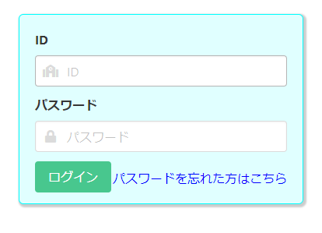
学校から配付された書類「マイページ案内」のQRコードをスマートフォン・PC等で読み込むとブラウザが開き、ID、仮パスワードが入力された画面が表示されますので、ログインボタンを押します。
※IDは忘れないようにしてください。
※URLをスマートフォン等のブラウザの「お気に入り」に 登録しておくと、オンライン出願システムへの接続が簡単になります。

STEP２
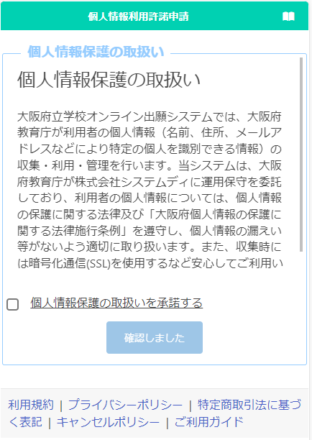
個人情報保護の取扱いに関する記載を確認し、「個人情報の取扱いを承諾する」にチェックを入れ、確認しましたボタンを押します。

STEP３
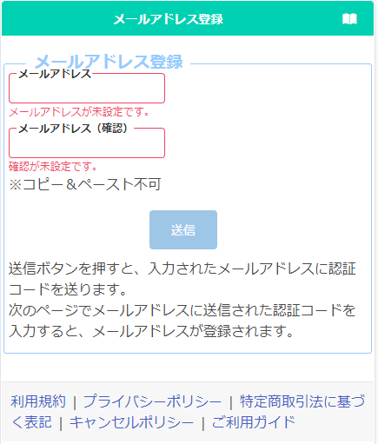
認証コードを受信するためのメールアドレスを登録します。
「メールアドレス」と「確認」にメールアドレスを入力し、送信ボタンを押します。

STEP４
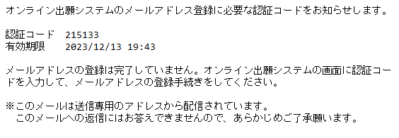
Step３で入力したメールアドレスに「info@osaka-online-app-mail.schoolengine.jp」から認証コードが届きます。
システムにログインすると２段階認証の画面が表示されます。メールに記載された認証コード（６つの数字）を入力し、登録ボタンを押すと、メールアドレスの登録が完了します。
※迷惑メールフィルタを設定している場合、ドメイン指定解除を行ってください。
※数分経っても認証コードが届かない場合、迷惑メールフォルダを確認してください。迷惑メールフォルダにも無い場合、コールセンターに連絡してください。
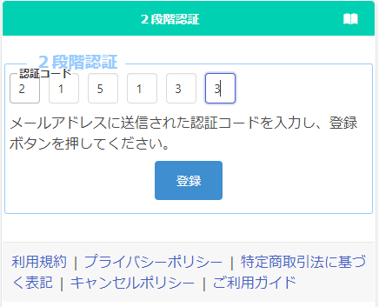

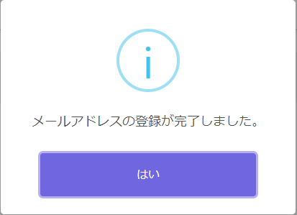

STEP5
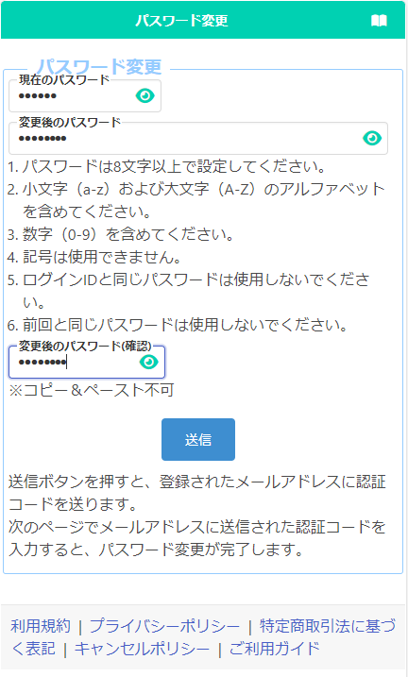
新しいパスワードを登録します。
「現在のパスワード」に、学校から配付された書類「マイページ案内」に記載されている仮パスワードを入力します。
「変更後のパスワード」と「変更後のパスワード（確認）」に、新しいパスワードを入力します。
※入力内容は●で表示されますが、 ボタンを押すと入力内容を確認することができます。

入力が完了したら送信ボタンを押します。

Step３で入力したメールアドレスに認証コードが届きます。
２段階認証の画面が表示されますので、メールに記載された認証コードを入力し、登録ボタンを押すと、パスワードの変更が完了します。
※変更後のパスワードは忘れないようにしてください。

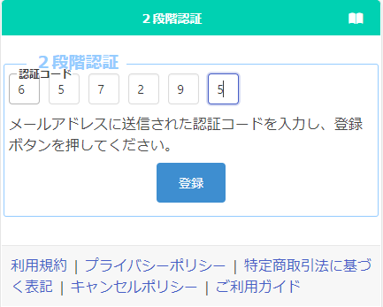

STEP6
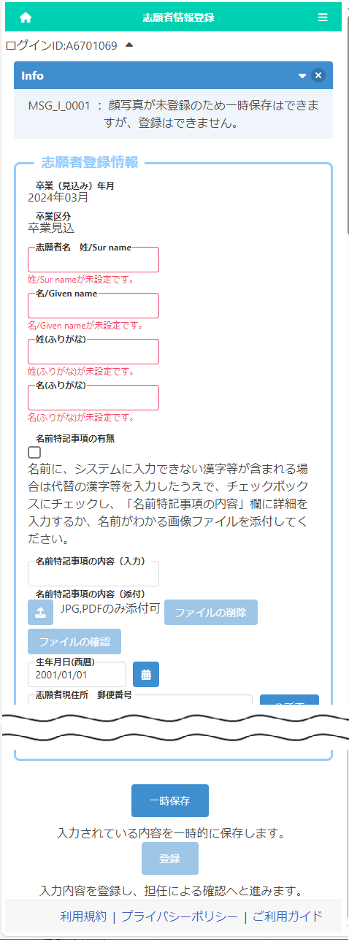
「志願者登録」画面が表示されますので、志願者名、ふりがな、生年月日を入力し、画面下の一時保存ボタンを押します。（この項目は最初に必ず登録が必要です。）
<必須項目>
[志願者名 姓][名][姓（ふりがな）]
[名（ふりがな）][生年月日(西暦)]

※名前に入力できない漢字等が含まれる場合は、代替の漢字等を入力し、一時保存をしてください。
※名前に入力できない漢字等が含まれる場合の対応は、「志願者情報の登録」を確認してください。

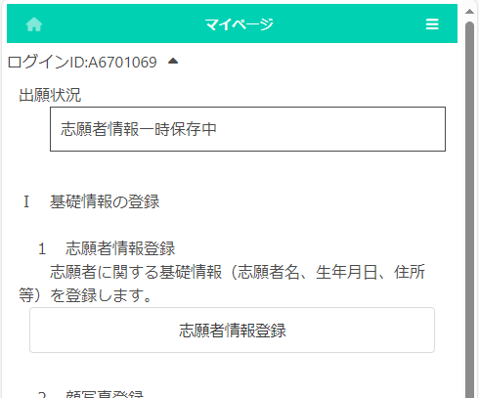
一時保存が完了すると、マイページ画面が表示されます。次回ログイン時からはマイページ画面の表示からスタートします。

ログイン（２回目以降のログイン）

STEP１
学校から配付された書類「マイページ案内」のQRコードをスマートフォン・PC等で読み込むとブラウザが開き、ID、仮パスワードが入力された画面が表示されますので、変更後のパスワードを入力してログインボタンを押します。
スマートフォン等のブラウザの「お気に入り」から進んだ場合、IDとパスワードを入力して、ログインボタンを押します。

STEP 2
ログインが完了するとマイページ画面が表示されます。

パスワード通知

STEP１
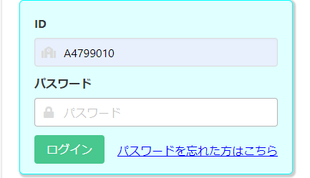
パスワードを忘れた場合、ログイン画面で「パスワードを忘れた方はこちら」を選択します。

STEP２
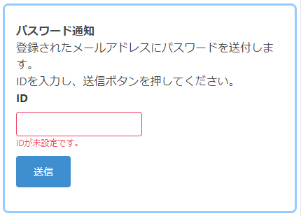
パスワード通知画面が表示されますので[ID]にログインＩＤを入力して送信を押します。

STEP３
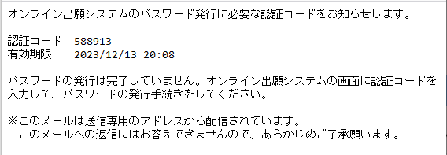
登録されているメールアドレスに認証コードが届きます。

2段階認証画面でメールに記載された認証コードを入力し登録ボタンを押します。

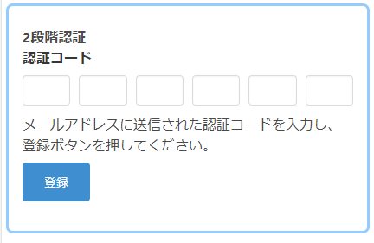

STEP4
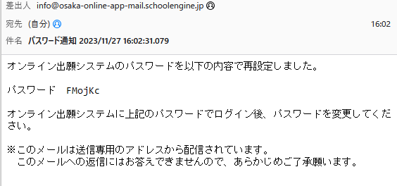
登録されているメールアドレスに再設定された仮のパスワードが通知されます。

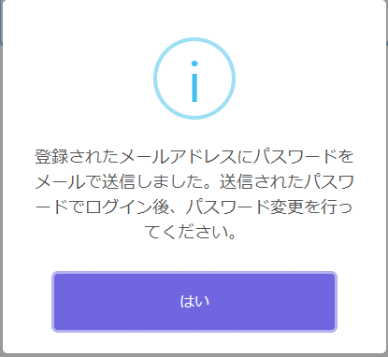

確認メッセージで「はい」を選択するとログイン画面が表示されますので[パスワード]にメールに記載された仮のパスワードを入力してログインしてください。

※ログイン後、パスワードを変更してください。パスワードの変更についてはこちらを参照してください。

マイページ

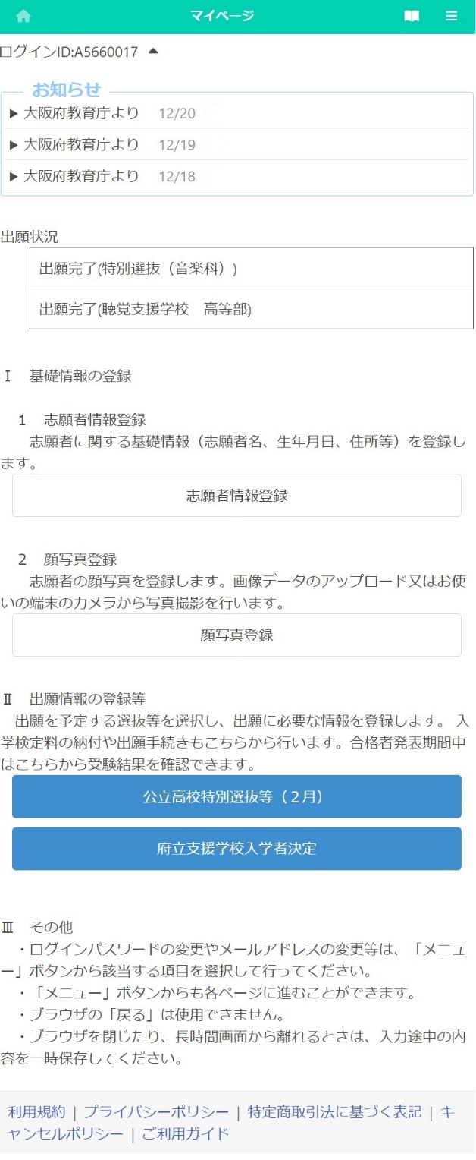
（ホーム）：マイページ画面を表示します。
(マニュアル)：マニュアル画面を表示します。
【Ⅱ 出願情報の登録等】
ログイン時点で入力または確認可能な選抜名（支援学校入学者決定を含む。）が表示されます。選抜名の下には出願期間中や合格者発表期間中などの状況が表示されます。
出願情報が登録されている場合は青色、登録されていない場合は白色で表示されます。

【お知らせ】
志願先校や教育庁からの連絡が表示されます。
【出願状況】
志願者が登録した出願情報について、在籍校や志願先校での現在の対応状況が表示されます。
（出願状況の内容については末尾参照）
【１ 基礎情報の登録】
「志願者情報登録」や「顔写真登録」を行うことができます。

右上の （メニュー）ボタンを押すと下記のメニューが表示されます。
ログイン時のパスワード変更を行います。 | 詳細
認証コードを受信するメールアドレスを変更します。 | 詳細
志願者情報の登録・修正を行います。 | 詳細
志願者の顔写真の登録・確認・変更を行います。 | 詳細
出願情報の登録・確認・修正及び出願を行います。 | ―
（本年度は使用不可） | ―
マイページを表示します。 | ―
オンライン出願システムからログアウトします。 | 詳細
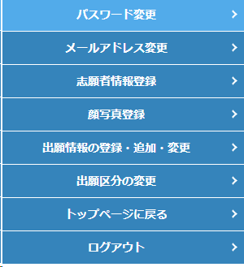

出願状況に表示される内容

志願者情報一時保存中 | 志願者が志願者情報を一時保存をした時
志願者情報登録完了 | 志願者が志願者情報を登録をした時
志願者情報担任確認中(出願情報登録可) | 志願元学校が、志願者情報をロックした時  ※志願者は志願者情報を変更することができなくなります
出願情報一時保存中 | 志願者が出願情報を一時保存をした時
出願情報仮登録完了 | 志願者が出願情報を仮登録をした時
出願情報登録完了 | 志願者が出願情報を出願をした時
出願情報(仮登録)担任確認中 | 志願元学校が、出願情報をロックした時  ※志願者は出願情報の「志願先に提出する出願情報」を変更することができなくなります
出願情報担任確認中 | 志願元学校が、出願情報をロックした時  ※志願者は出願情報を変更することができなくなります
出願準備中 | 志願元学校が、出願情報を担任確定した時
在籍校校長承認済 | 志願元学校が、出願情報を校長承認した時
出願完了 | 志願先学校が、出願情報を受理した時

ログアウト

STEP１
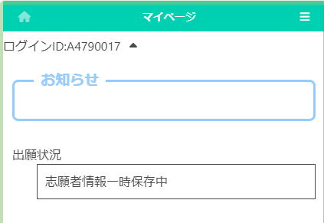
マイページ画面で （メニュー）を選択します。

ログアウトを選択します。
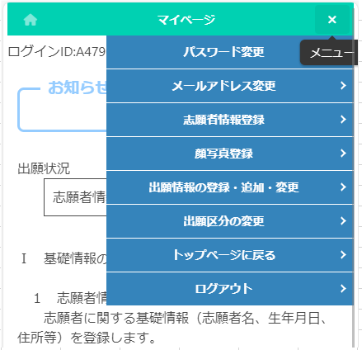

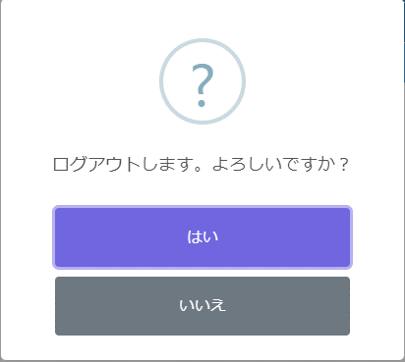
確認メッセージが表示されますので「はい」を選択するとログアウトを行いログイン画面に戻ります。

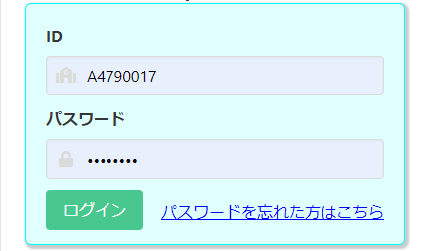

パスワード変更

STEP１
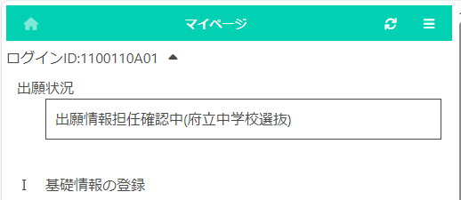
マイページ画面で （メニュー）を選択します。

パスワード変更を選択します。

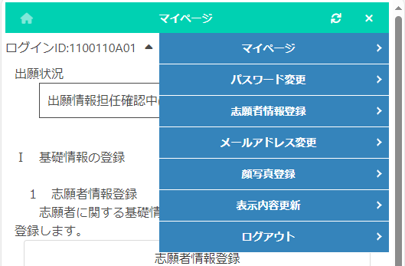

STEP２
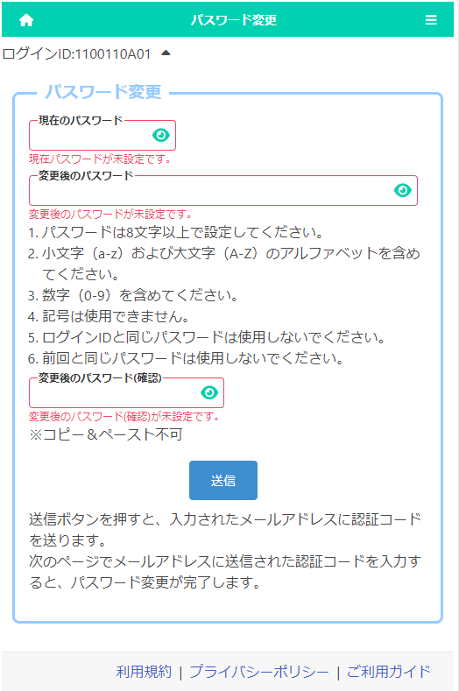
「現在のパスワード」に現在登録しているパスワードを入力します。
「変更後のパスワード」と「変更後のパスワード（確認）」に新しいパスワードを入力します。
※入力内容は●で表示されますが、 ボタンを押すと入力内容を確認することができます。
※変更後のパスワードは忘れないようにしてください。

入力が完了したら送信ボタンを押します。

STEP３
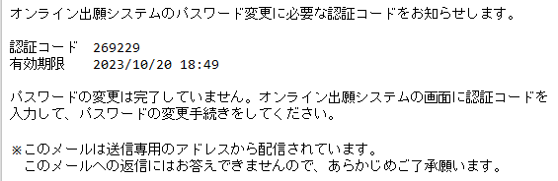
登録されているメールアドレスに認証コードが届きます。

メールに記載された認証コードを入力し登録ボタンを押すと、パスワードの変更が完了します。

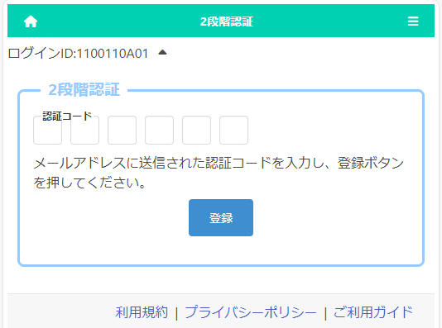

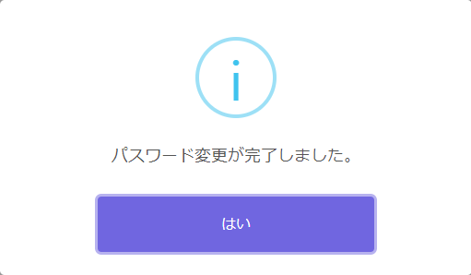
確認メッセージではいを押します。

メールアドレス変更

STEP１
マイページ画面で （メニュー）を選択します。

メールアドレス変更を選択します。

STEP２
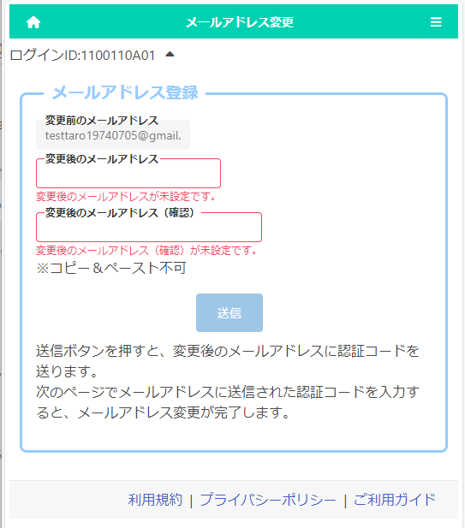
入力が完了したら送信ボタンを押します。
「変更前のメールアドレス」に現在登録されているメールアドレスが表示されます。
「変更後のメールアドレス」と「変更後のメールアドレス（確認）」に新しいメールアドレスを入力します。

STEP３
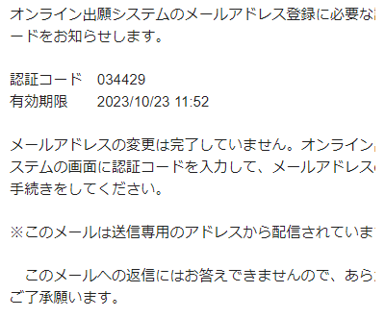
変更後のメールアドレスに認証コードが届きます。

メールに記載された認証コードを入力し登録ボタンを押すと、メールアドレスの変更が完了します。

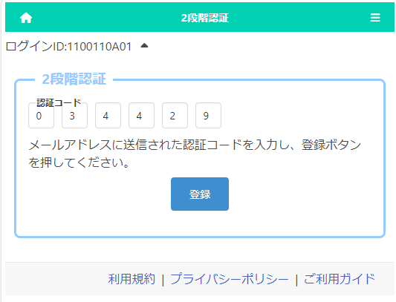

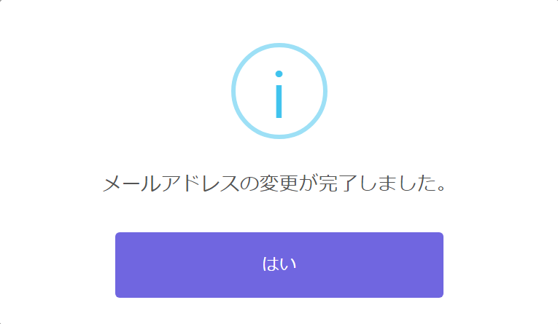
確認メッセージではいを押します。

志願者情報の登録

STEP１
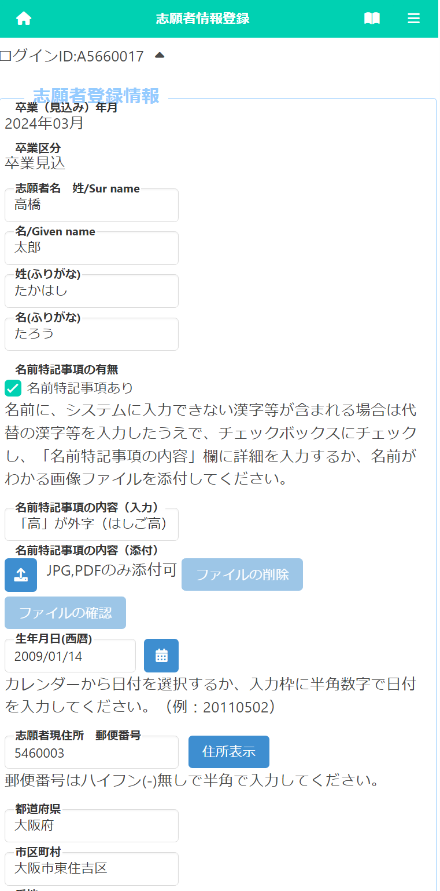
名前にPC等で入力できない漢字等が含まれる場合は、代替の漢字等を入力したうえで、「名前特記事項の有無」にチェックを入れ、以下のいずれかまたは両方を行います。
- 「名前特記事項の内容（入力）」に特記すべき内容を記載します。
例）「吉」の字の上部分が「土」 等
②「名前特記事項の内容（添付）」の（ファイルの添付）ボタンを押し、特記すべき内容がわかる資料を添付します。
例）入力できない漢字の画像ファイル
※ミドルネームがある場合等も、「名前特記事項の内容（入力）」に入力してください。
※ ファイル添付についてはこちらをご参照ください。

志願者名とふりがなを入力します。
※志願者名は住民票に記載されている氏名を入力してください。
※ここで入力した志願者名が、受験票に記載されます。
※志願者名が英字の場合は半角で入力し、ふりがなは全角カタカナで入力してください。

※必須項目である志願者名、ふりがな、生年月日を入力すると、一時保存が可能となります。

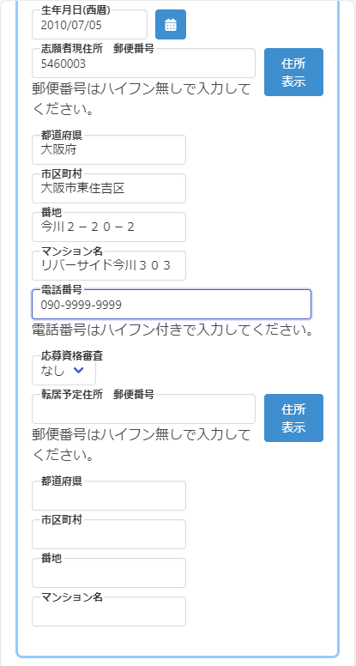
志願者が入学までに転居予定の場合は転居予定住所を入力します。
郵便番号を入力し、住所表示ボタンを押すと、市町村名等が自動で表示されますので、番地等を入力します。

「応募資格審査」は、大阪府外から受験するなど、出願時に承認書の提出が必要な場合に「あり」を選択します。

電話番号は06-1234-5678や090-1234-5678のように、半角数字と半角ハイフン(-)で入力します。
※「電話番号」は中学生の場合のみ表示されます。小学生の場合、入力不要のため入力画面が表示されません。

志願者の現住所を入力します。
郵便番号を入力し、住所表示ボタンを押すと、市町村名等が自動で表示されますので、番地等を入力し、住所入力を完成させます。
※住所とは、住民票に記載されている住所をいいます。

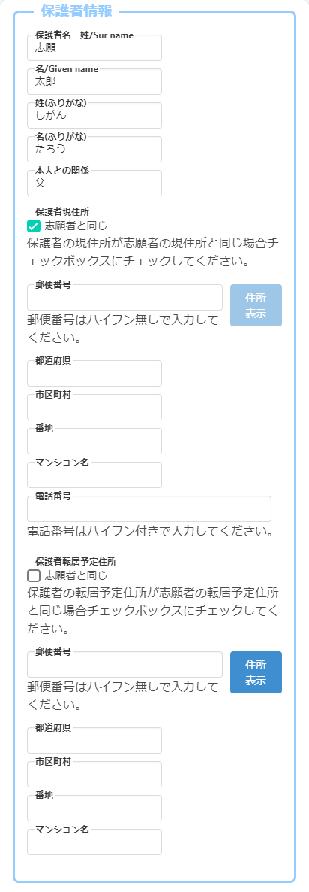
電話番号は06-1234-5678や090-1234-5678のように、半角数字と半角ハイフン(-)で入力します。

保護者の現住所を入力します。
志願者と同じ場合は「□志願者と同じ」にチェックを入れます。
郵便番号を入力し、住所表示ボタンを押すと、市町村名等が自動で表示されますので、番地等を入力します。

入学までに保護者が転居予定の場合は保護者の転居予定住所を入力します。
志願者と同じ住所に転居する場合は「□志願者と同じ」にチェックを入れます。
郵便番号を入力し、住所表示ボタンを押すと、市町村名等が自動で表示されますので、番地等を入力します。

保護者名、ふりがな、本人との関係を入力します。
※保護者名に入力できない漢字等が含まれる場合は、代替の漢字等を入力してください。

STEP２
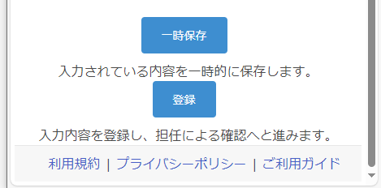
一時保存ボタンを押すと、入力途中の情報を保存できます。
志願者情報のすべての入力及び顔写真登録が完了したら、登録ボタンを押します。
※出願情報登録を完了して出願ボタンを押す前に、必ず志願者情報の登録ボタンを押してください。

※初回登録時は一時保存しかできません。顔写真登録後は登録ができるようになります。

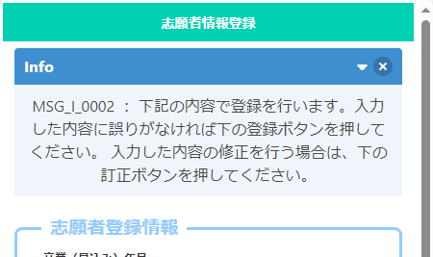
確認メッセージが表示されますので、入力した内容に誤りがないことを確認してください。
入力した内容に誤りがある場合は、訂正ボタンを押して、入力内容を修正します。
入力した内容が正しければ、登録ボタンを押します。

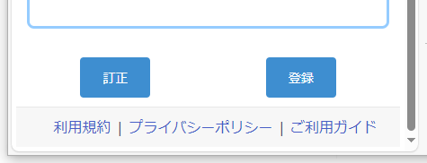

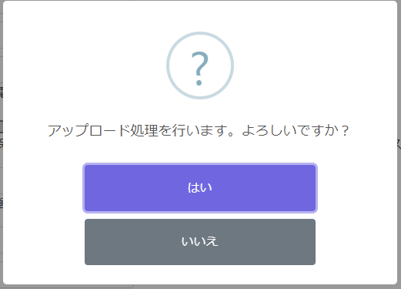
はいを選択すると登録が完了します。

顔写真登録
【良い例】
【重要！】顔写真は本人確認のための証明写真となります。撮影にあたっては、以下の点に注意してください。

１ 受験者本人の上半身のみが写っていること。
２ 顔が正面を向き（目元がわかること）、はっきりと鮮明に写っていること。
３ 原則として、帽子をかぶっていないこと。
４ 背景が無地（白、薄い青、グレーなど）であること。
５ 画像を加工していないこと。
※顔写真は、白黒またはカラーのどちらでも構いません。

・横を向いている
・目を閉じている
・他の人と写っている
・目元が隠れている
・顔全体が見えない
【良くない例】

STEP１
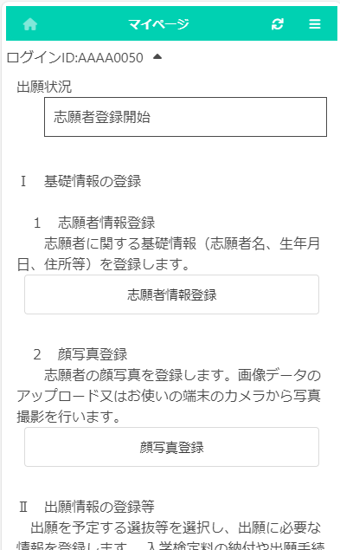
マイページ画面で顔写真登録ボタンを押します。

STEP２
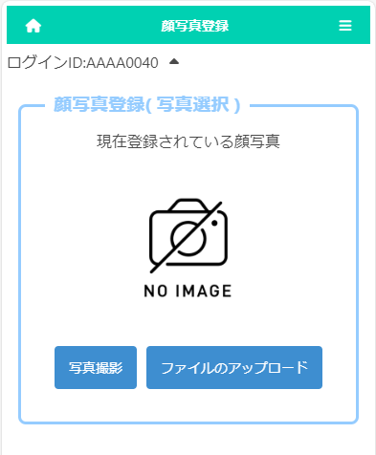
写真撮影、ファイルのアップロードのいずれかを選択して志願者の顔写真を登録します。

写真撮影を選択すると、スマートフォンやタブレット等のカメラ機能を使用して、写真撮影を行うことができます。
※カメラ機能のない端末では、使用できません。

ファイルのアップロードを選択すると、あらかじめ用意していた画像をアップロードすることができます。
- アップロードの操作はお使いのスマートフォン等の機種により異なります。 こちらをご確認ください。

STEP３ ※写真撮影を選択した場合
写真撮影を選択した場合、スマートフォンやタブレットのカメラを使用して写真撮影を行う画面が表示されます。

「カメラ切り替え」ボタンを押すと、スマートフォン等の前面/背面のいずれのカメラを使用するかを選択できます。

撮影ボタンを押し、撮影します。

STEP4
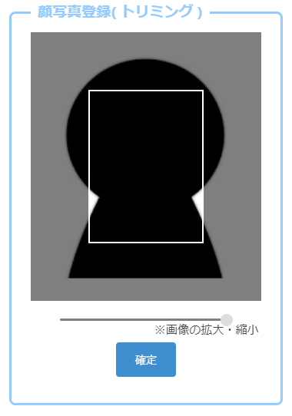
写真撮影又はファイルのアップロードを行うと左画面が表示されます。

画像下のスライダ-を動かし、白枠内に画像が収まるように調整し、確定ボタンを押します。

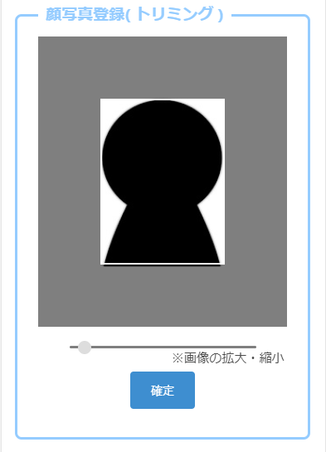

STEP5
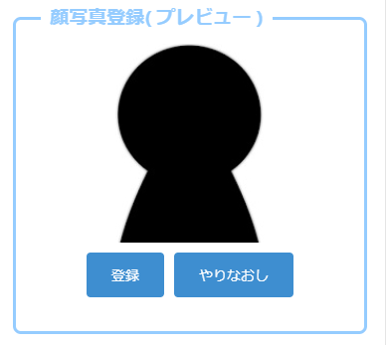
プレビュー画像が表示されますので、表示された画像でよければ、登録ボタンを押します。

画像の拡大縮小をやり直す場合は、やりなおしボタンを押します。

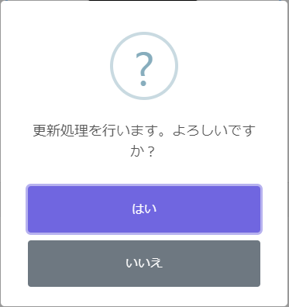

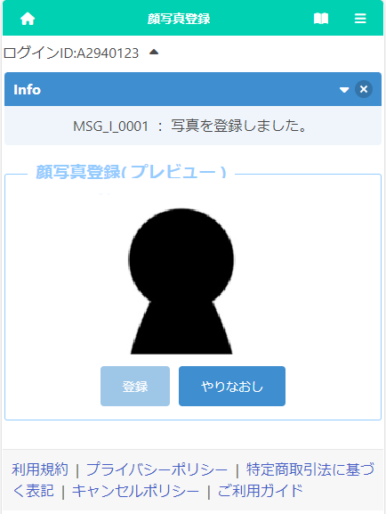
確認メッセージではいを押すと、顔写真の登録が完了します。

画面左上部の （ホーム）ボタンを押すと、マイページ画面に戻ります。

出願情報の登録（府立中学校選抜）

STEP１
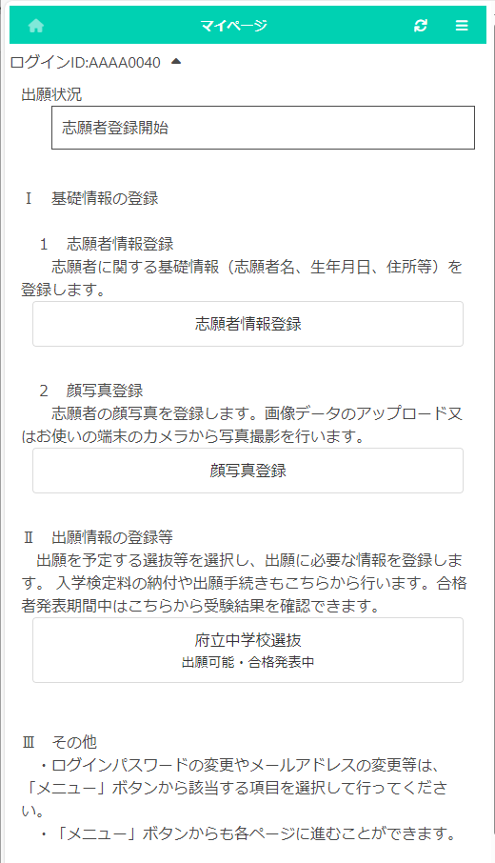
マイページ画面で「Ⅱ 出願情報の登録等」から出願予定の選抜のボタンを押します。
（左図では府立中学校選抜ボタン。）

STEP２
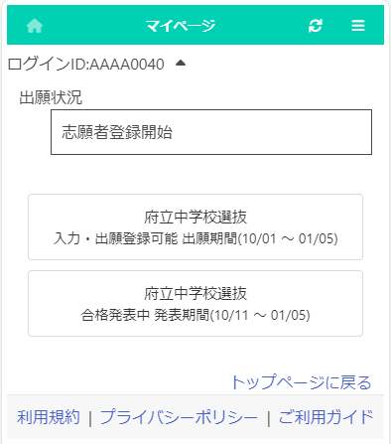
出願予定の選抜のボタンを押します。
※「入力・出願登録可能」の表示がある選抜のみ選択できます。
※合格者発表期間になるとボタンの表示が「合格者発表中」となり、合否結果が確認できるようになります。

STEP３
[出願状況表示]
「出願情報登録・修正」のタイトルの下に、志願者が登録した出願情報について、在籍校や志願先校での現在の対応状況が表示されます。
[受験票のダウンロード]
志願先が受験票を発行すると受験票のダウンロードボタンから受験票がダウンロードできるようになります。受験票の印刷についてはこちらを参照してください。

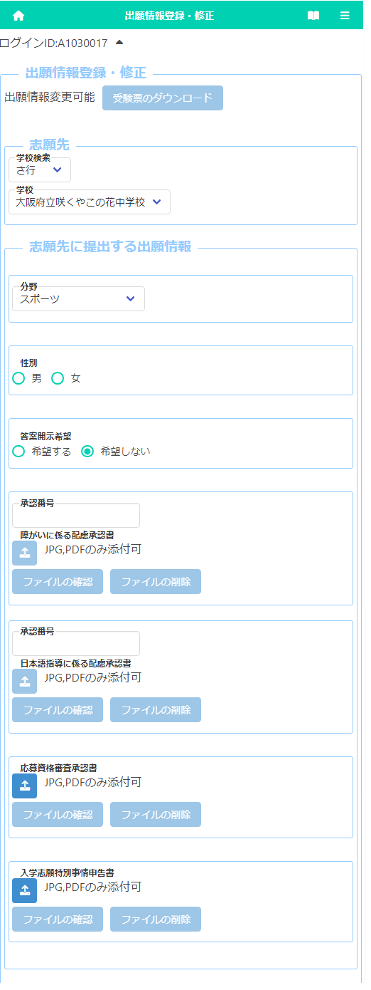
咲くやこの花のみ
[障がいに係る配慮承認書][日本語指導に係る配慮承認書]
該当者のみ登録します。受験上の配慮が認められた志願者は、承認番号を入力し、 （ファイルの添付）ボタンを押して、承認書を添付します。
※ファイル添付の方法はこちらを参照してください

[応募資格審査承認書][入学志願特別事情申告書]
該当者のみ登録します。 （ファイルの添付）ボタンを押して、承認書を添付します。
※ファイル添付の方法はこちらをご参照ください

［答案開示希望］
「希望する」を選択すると、合格者発表後に答案の写しを受領できます。
※受領できるのは志願者本人のみです。
日時等の詳細は、志願先校から示されます。

[志願先]
「学校検索」で志願する学校名の頭文字の行を選択し、「学校」を選択します。
［分野］［性別］
咲くやこの花中学校を選択した場合は、志願する「分野」を選択します。また、スポーツ分野を選択した場合は、「性別」を選択します。

STEP4
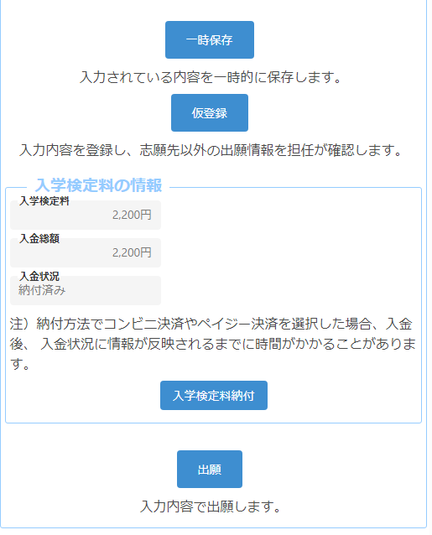
【重要！】入金後、入金情報がシステムに反映されるまでに時間がかかることがあります。入金は、必ず出願締切日時の２時間前までに済ませてください。
［入学検定料の情報］
志願先情報を選択すると、対象校の入学検定料が表示されます。
入学検定料納付ボタンを押すと、決済画面に進みますので、入学検定料の支払いをしてください。入学検定料の支払いが完了すると、オンライン出願システムの「入金総額」「入金状況」に反映され、出願が可能となります。

STEP5
出願情報を入力し、以下のいずれかのボタンを押します。

一時保存 ・・ 入力途中の情報を保存します。

仮登録 ・・・・ 入力した内容を登録し、在籍校の担任等が登録内容を確認できる状態にします。
志願先が未確定、または入学検定料の支払いが終わっていない場合は、こちらを選択してください。
出願 ・・・・・・ 入力した内容で出願します（在籍校の確認後に志願先校に送付されます）。
このボタンを押すためには入学検定料の支払いを完了している必要があります。

※出願情報登録を完了して出願ボタンを押す前に、志願者情報登録の登録ボタンを押してください。

出願情報の登録（公立高等学校選抜）

STEP１
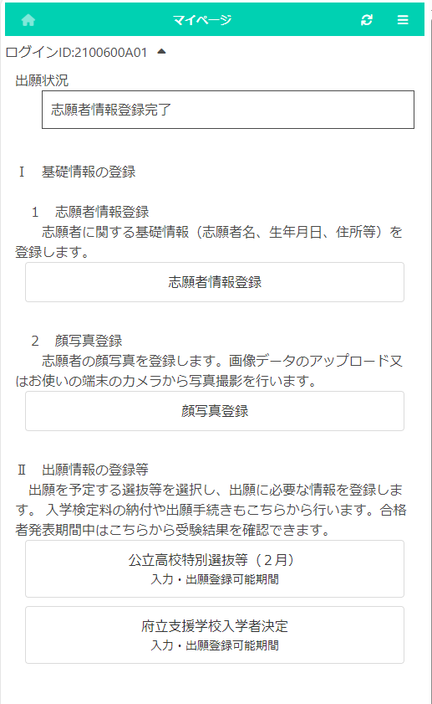
マイページ画面で「Ⅱ 出願情報の登録等」から出願予定の選抜のボタンを押します。
（左図では公立高校特別選抜等（２月）ボタン。）

STEP２
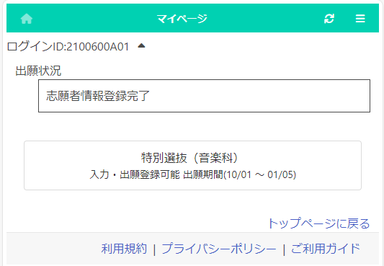
出願予定の選抜のボタンを押します。
※「入力・出願登録可能」の表示がある選抜のみ選択できます。
※合格者発表期間になるとボタンの表示が「合格者発表中」となり、合否結果が確認できるようになります。

STEP３
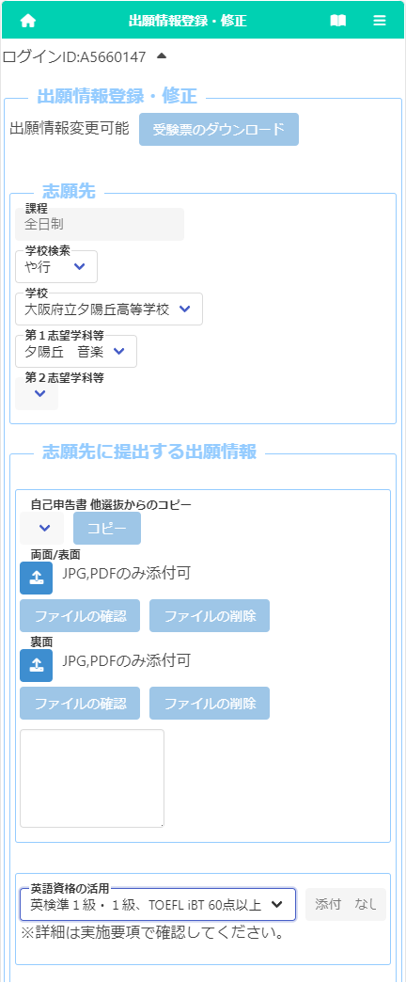
[志願先]
「学校検索」で志願する学校名の頭文字の行を選択し、「学校」を選択します。
学校を選択すると、「第１志望学科等」「第２志望学科等」に志願可能な学科が表示されますので、志願する学科を選択します（第２志望学科等は該当校のみ）。
[自己申告書]
入力欄に直接内容を入力するか、 （ファイルの添付）ボタンを押して、あらかじめ用意したファイルを添付します。
※他の選抜で既に自己申告書の入力がある場合、選択
肢にその選抜名が表示されます。
該当する選抜名を選び、他選抜からコピーボタンを押すと、その選抜で登録されている内容をコピーできます。
[英語資格の活用]
英語資格の活用を希望する場合は、該当する項目を選択します。
※証明書は在籍校の先生に提出してください。

[出願状況表示]
「出願情報登録・修正」のタイトルの下に、志願者が登録した出願情報について、在籍校や志願先校での現在の対応状況が表示されます。
[受験票のダウンロード]
志願先が受験票を発行すると受験票のダウンロードボタンから受験票がダウンロードできるようになります。受験票の印刷についてはこちらを参照してください。
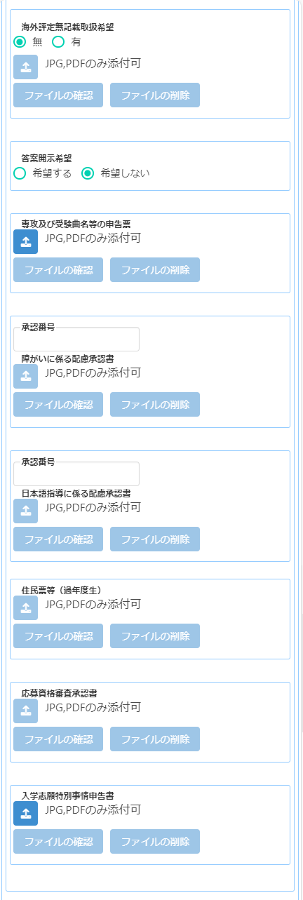
[専攻及び受験曲名の申告票]
（ファイルの添付）ボタンを押して申告票の電子デ
ータを添付します。
※楽譜の提出が必要な人は、定められた期日までに、
府立夕陽丘高等学校に楽譜の写しを郵送してくださ
い。

提出資料を ボタンより添付します。

[海外評定無記載取扱希望]
海外評定無記載の取扱を希望する場合は、「有」を選択し、 （ファイルの添付）ボタンを押して承認書の画像データ等を添付します。
※事前に大阪府公立高等学校を設置する教育委員会の承認を得ておく必要があります。
[答案開示希望]
「希望する」を選択すると、合格者発表後に答案の写しを受領できます。
※受領できるのは志願者本人のみです。
受領日時等の詳細は、志願先校から示されます。

[障がいに係る配慮承認書][日本語指導に係る配慮承認書]
該当者のみ登録します。受験上の配慮が認められた志願者は、承認番号を入力し、 （ファイルの添付）ボタンを押して、承認書を添付します。
※ファイル添付の方法はこちらを参照してください

[住民票等（過年度生）]
過年度生は （ファイルの添付）ボタンを押して、住民票の写しの画像データを添付します。

[応募資格審査承認書][入学志願特別事情申告書]
該当者のみ登録します。 （ファイルの添付）ボタンを押して、承認書を添付します。
※ファイル添付の方法はこちらをご参照ください

STEP4
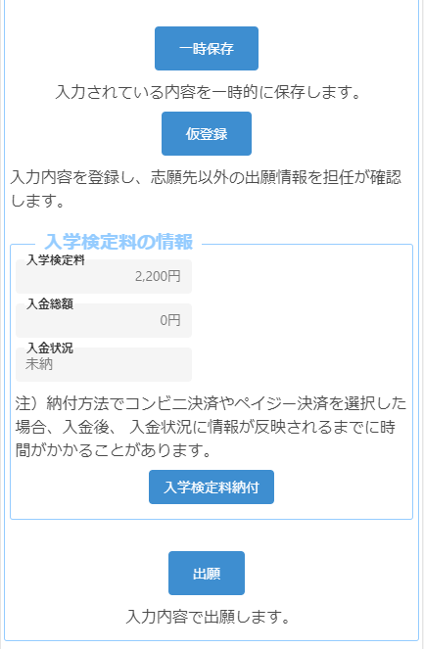
【重要！】入金後、入金情報がシステムに反映されるまでに時間がかかることがあります。入金は、必ず出願締切日時の２時間前までに済ませてください。
［入学検定料の情報］
志願先情報を選択すると、対象校の入学検定料が表示されます。
入学検定料納付ボタンを押すと、決済画面に進みますので、入学検定料の支払いをしてください。入学検定料の支払いが完了すると、オンライン出願システムの「入金総額」「入金状況」に反映され、出願が可能となります。

STEP5
出願情報を入力し、以下のいずれかのボタンを押します。
一時保存 ・・ 入力途中の情報を保存します。

仮登録 ・・・・ 入力した内容を登録し、在籍校の担任等が登録内容を確認できる状態にします。
志願先が未確定、または入学検定料の支払いが終わっていない場合は、こちらを選択してください。

出願 ・・・・・・ 入力した内容で出願します（在籍校の確認後に出願データが志願先校に送付されます）。
このボタンを押すためには入学検定料の支払いを完了している必要があります。

※出願情報登録を完了して出願ボタンを押す前に、志願者情報登録の登録ボタンを押してください。

出願情報の登録（府立支援学校入学者決定）

STEP１
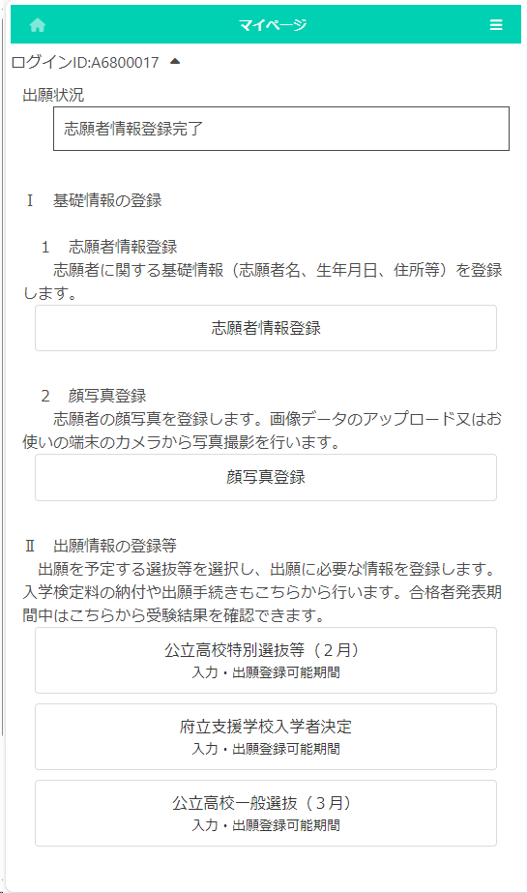
マイページ画面で「Ⅱ 出願情報の登録等」から出願予定の入学者決定のボタンを押します。
（左図では府立支援学校入学者決定ボタン。）

STEP２
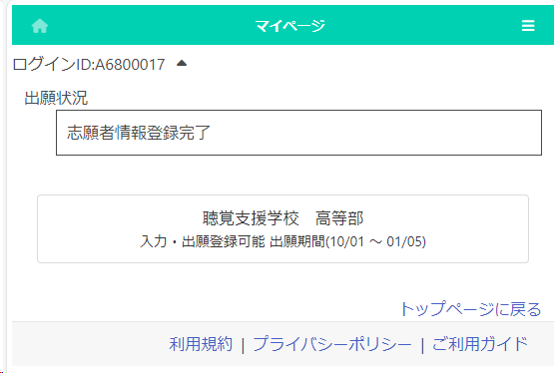
出願予定の入学者決定のボタンを押します。
※「入力・出願登録可能」の表示がある入学者決定のみ選択できます。
※入学予定者発表期間になるとボタンの表記が「合格者発表中」となり、結果が確認できるようになります。

STEP３
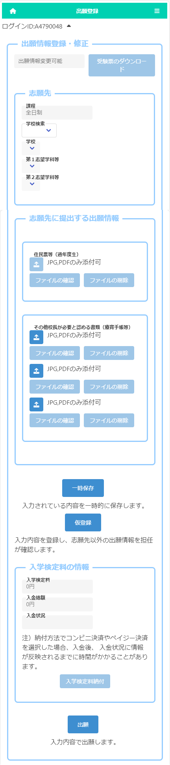
「志願先」について、「学校検索」で志願する学校名の頭文字の行を選択し、「学校」を選択します。
学校を選択すると、「第１志望学科等」に志願可能な学科が表示されますので、志願する学科を選択します。
過年度生は「住民票等（過年度生）」の ボタンを押して、住民票を添付します。

診断書等のその他校長が必要と認める書類の提出が必要な場合は、「その他校長が必要と認める書類」の
ボタンを押して、書類を添付します。
※ファイル添付の方法はこちらをご確認ください。
府立支援学校は入学検定料の納付は不要です。

「出願情報登録・修正」のタイトルの下に、志願者が登録した出願情報について、在籍校や志願先校での現在の対応状況が表示されます。
志願先が受験票を発行すると受験票印刷ボタンから受験票が印刷できるようになります。受験票の印刷についてはこちらを参照してください。

STEP4
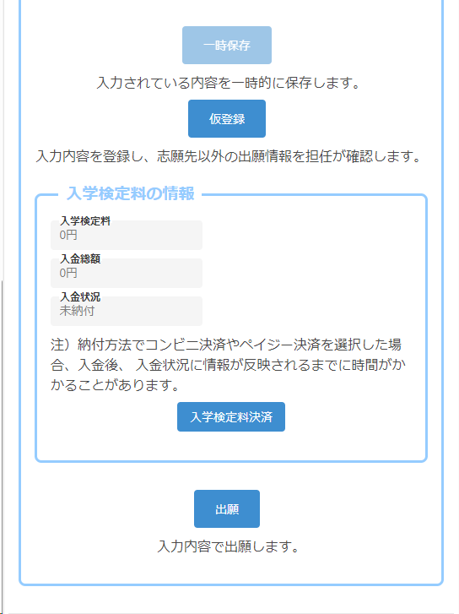
出願情報を入力し、以下のいずれかのボタンを押します。
一時保存 ・・ 入力途中の情報を保存します。

仮登録 ・・・・ 入力した内容を登録し、在籍校の担任等が登録内容を確認できる状態にします。

出願 ・・・・・・ 入力した内容で出願します（在籍校の確認後に志願先校に送付されます）。

※出願情報登録を完了して出願ボタンを押す前に、志願者情報登録の登録ボタンを押してください。

入学検定料・入学料納付
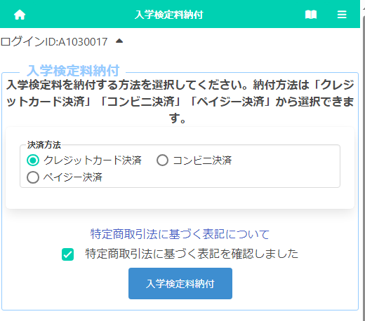
【重要！】入金後、入金情報がシステムに反映されるまでに時間がかかることがあります。入金は、必ず出願締切日時の２時間前までに済ませてください。
出願登録画面の「入学検定料納付」ボタンまたは合格者発表画面の「入学料納付」ボタンを押すと、納付方法を選択する画面が表示されます。
納付方法の詳細は、以下のページを参照してください。
- クレジットカード決済
- コンビニ決済（セブンイレブン）
- コンビニ決済（セブンイレブン以外）
- ペイジー決済（ＡＴＭ）
- ペイジー決済（ネットバンク）

＜「クレジットカード決済」選択時＞
※左記は入学検定料納付の画面を示していますが、入学料納付の画面もほぼ同じです。
「クレジットカード決済」を選択した後、「特定商取引法に基づく表記について」をクリックし内容を確認したうえで、「□特定商取引法に基づく表記を確認しました。」にチェックを入れて、入学検定料納付ボタンを押します。

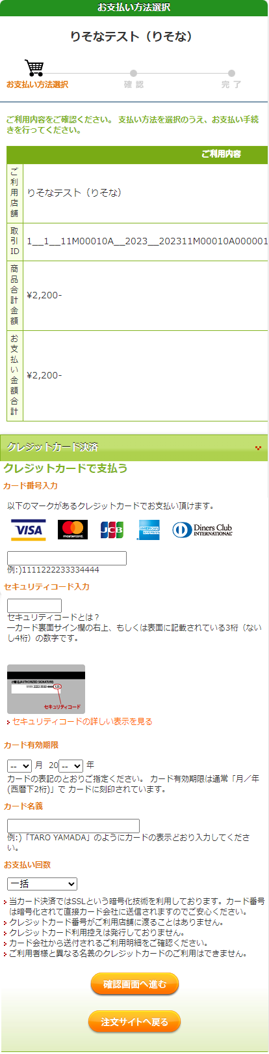
支払いを行うクレジットカードについて、以下の各項目を入力します。
[カード番号入力]
カード表面に記載された番号をハイフン無しで入力します。
[セキュリティコード入力]
カード裏面（またはカード表面の右側）に記載されたセキュリティコードを入力します。
[カード有効期限]
カード表面に記載された有効期限の月/年を入力します。
[カード名義]
カードに記載された名義人の氏名を半角英字で 入力します。
[お支払い回数]
該当するものを選択します。

すべての項目に入力した後、確認画面へ進むボタンを押します。

※「注文サイトへ戻る」ボタンを押すと、支払いを行わず、オンライン出願システムの画面に戻ります。

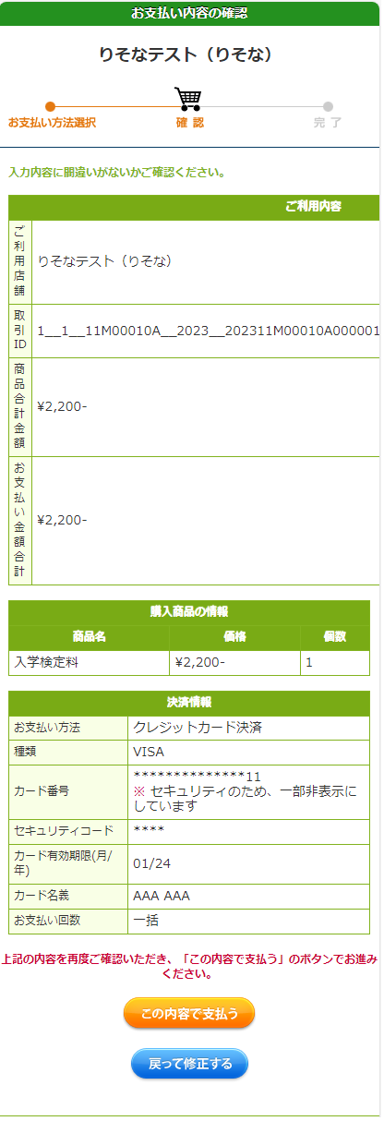
入力内容の確認画面が表示されますので、内容を確認後、この内容で支払うボタンを押します。
入力内容に誤りがある場合は、戻って修正するボタンを押します。

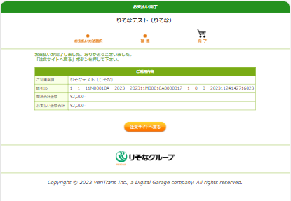
支払いが完了すると完了画面が表示されますので、
注文サイトへ戻るボタンを押します。

入学検定料納付結果画面が表示されます。マイページに戻るボタンを押します。

※２時間以内に、入金情報がシステムに反映されます出願情報または合格者発表の各画面の納付状況を確認してください。

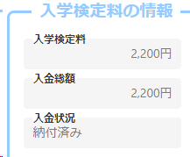
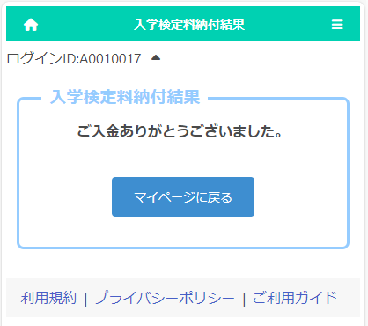

＜「コンビニ決済」（セブンイレブン）選択時＞
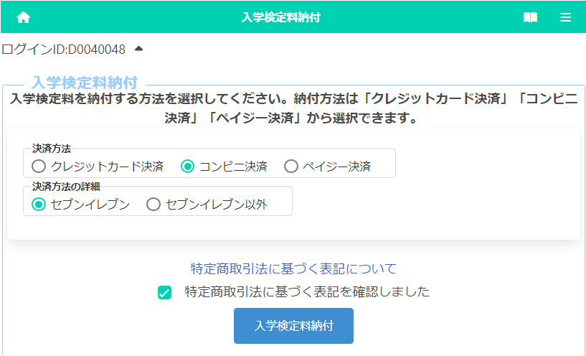
※左記は入学検定料納付の画面を示していますが、入学料納付の画面もほぼ同じです。
「コンビニ決済」を選択した後、決済方法の詳細で「セブンイレブン」を選択します。
「特定商取引法に基づく表記について」をクリックし内容を確認したうえで、「□特定商取引法に基づく表記を確認しました」にチェックを入れて、入学検定料納付ボタンを押します。

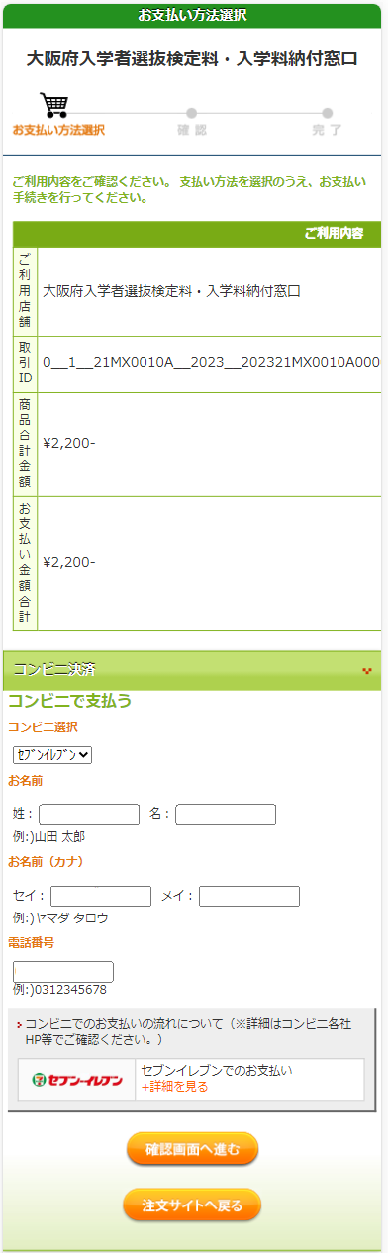
コンビニでの支払いに必要となる受付番号を発行します。以下の各項目を入力します。
[お名前]
志願者の名前を入力します。
※ 支払いを行う保護者等の名前を入力しないようご注意ください。
[お名前（カナ）]
志願者の名前を全角カタカナで入力します。
[電話番号]
支払いに関する問合せがある場合に連絡がつく電話番号をハイフン無しで入力します。
※ コンビニでの支払いの際に使用します。

コンビニでの受付端末の操作方法はリンク先から、支払い方法について確認しておいてください。

すべての項目に入力した後、確認画面へ進むボタンを押します。

※「注文サイトへ戻る」ボタンを押すと、支払いを行わず、オンライン出願システムの画面に戻ります。

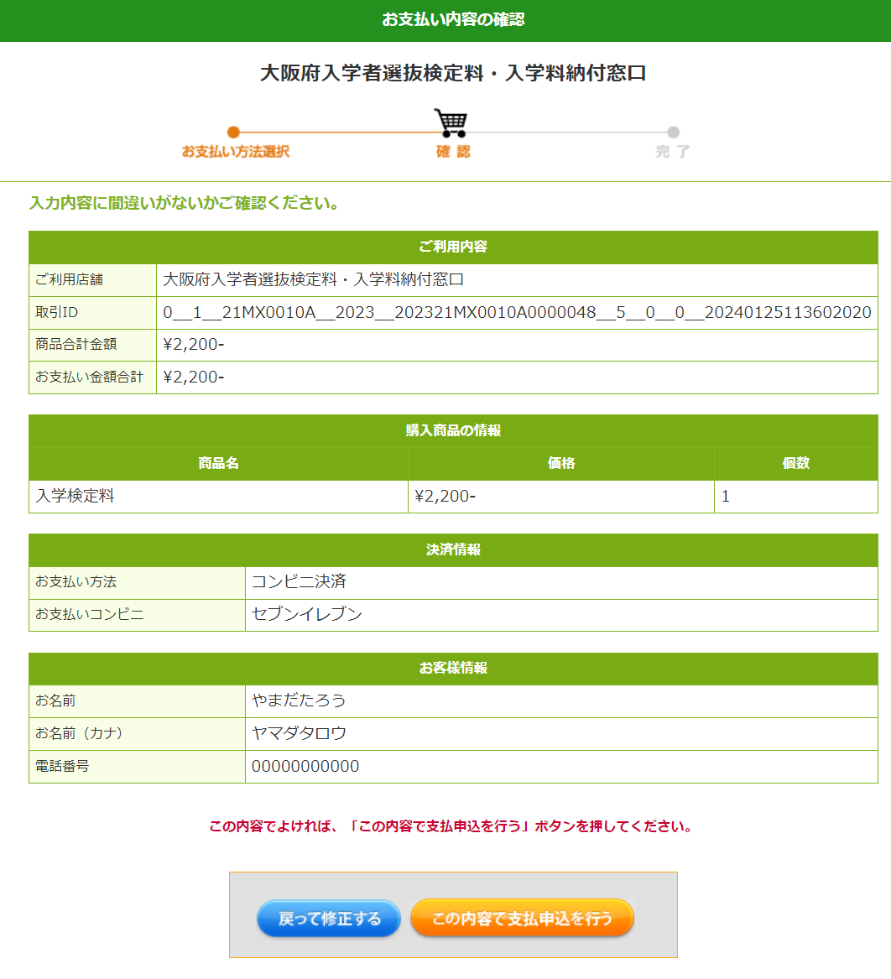
入力内容の確認画面が表示されますので、内容を確認後、この内容で支払申込を行うボタンを押します。
入力内容に誤りがある場合は、戻って修正するボタンを押します。

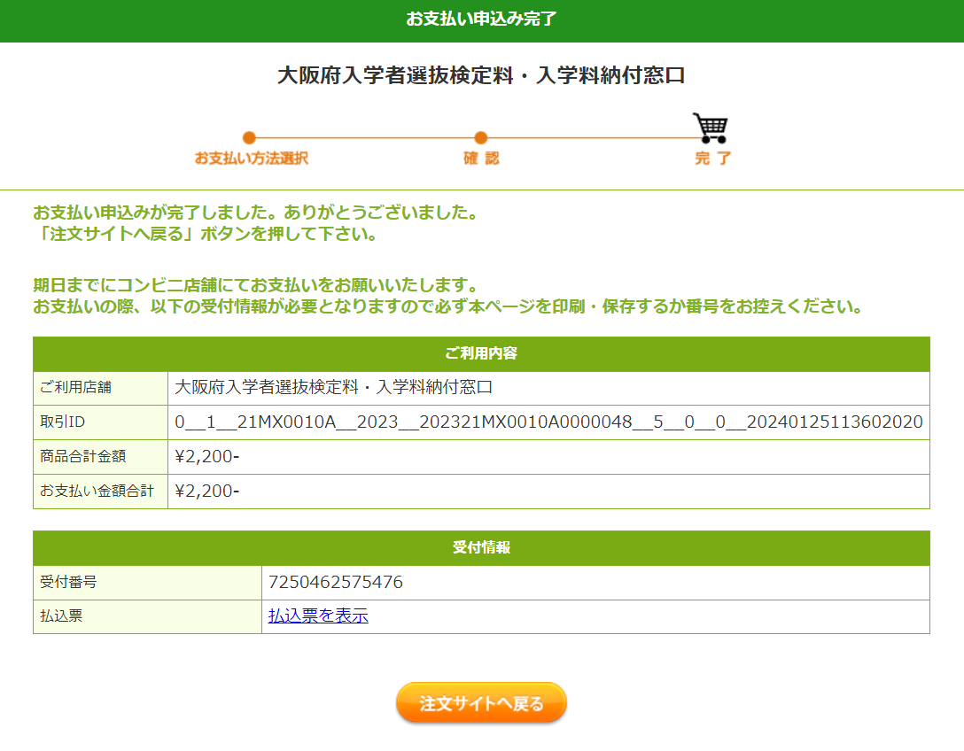
処理が完了すると「受付番号」が発行されます。
「受付番号」と先ほど入力した「電話番号」をメモして、注文サイトへ戻るボタンを押します。

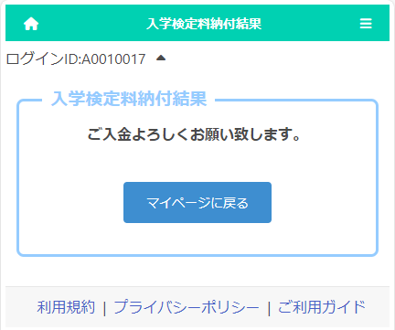
【重要！】
この時点では入金処理はまだ完了していません。
選択したコンビニにおいて、「受付番号」「電話番号」を使用して支払い処理を行ってください。
納付後、入金情報がシステムに反映されるまでに時間がかかることがあります。入学検定料の納付は、必ず出願締切日時の２時間前までに済ませてください。

入学検定料納付結果画面が表示されます。

＜「コンビニ決済」（セブンイレブン以外）選択時＞
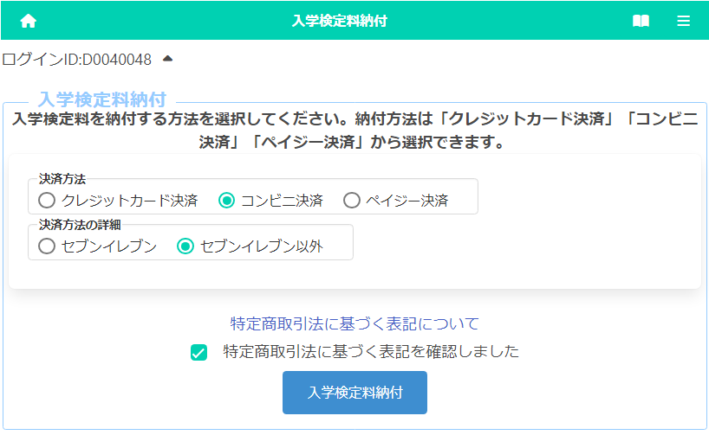
※左記は入学検定料納付の画面を示していますが、入学料納付の画面もほぼ同じです。
「コンビニ決済」を選択した後、決済方法の詳細で「セブンイレブン以外」を選択します。
「特定商取引法に基づく表記について」をクリックし内容を確認したうえで、「□特定商取引法に基づく表記を確認しました」にチェックを入れて、入学検定料納付ボタンを押します。

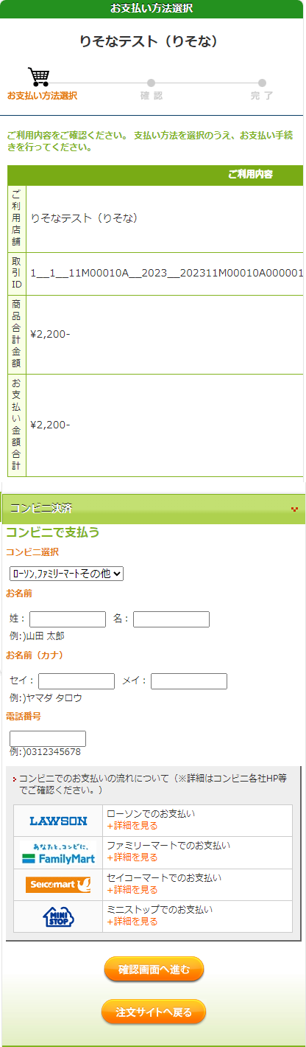
コンビニでの支払いに必要となる受付番号を発行します。以下の各項目を入力します。
[お名前]
志願者の名前を入力します。
※ 支払いを行う保護者等の名前を入力しないようご注意ください。
[お名前（カナ）]
志願者の名前を全角カタカナで入力します。
[電話番号]
支払いに関する問合せがある場合に連絡がつく電話番号をハイフン無しで入力します。
※ コンビニでの支払いの際に使用します。

コンビニでの受付端末の操作方法はそれぞれ異なります。各コンビニのリンク先から、支払い方法について確認しておいてください。

すべての項目に入力した後、確認画面へ進むボタンを押します。

※「注文サイトへ戻る」ボタンを押すと、支払いを行わず、オンライン出願システムの画面に戻ります。

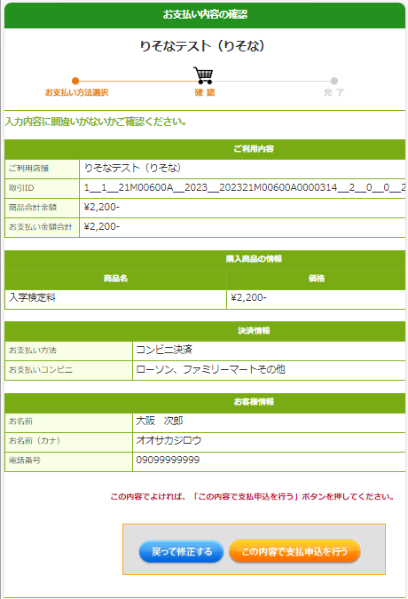
入力内容の確認画面が表示されますので、内容を確認後、この内容で支払申込を行うボタンを押します。
入力内容に誤りがある場合は、戻って修正するボタンを押します。

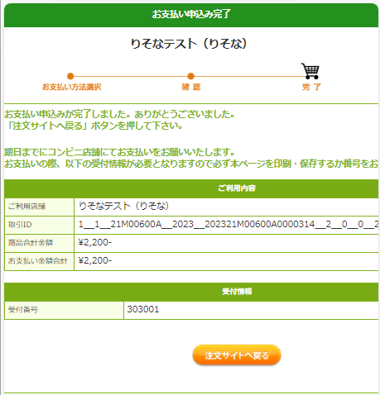
入学検定料納付結果画面が表示されます。

処理が完了すると「受付番号」が発行されます。
「受付番号」と先ほど入力した「電話番号」をメモして、注文サイトへ戻るボタンを押します。

【重要！】
この時点では入金処理はまだ完了していません。
選択したコンビニにおいて、「受付番号」「電話番号」を使用して支払い処理を行ってください。
納付後、入金情報がシステムに反映されるまでに時間がかかることがあります。入学検定料の納付は、必ず出願締切日時の２時間前までに済ませてください。

＜「ペイジー決済」（ＡＴＭ）選択時＞
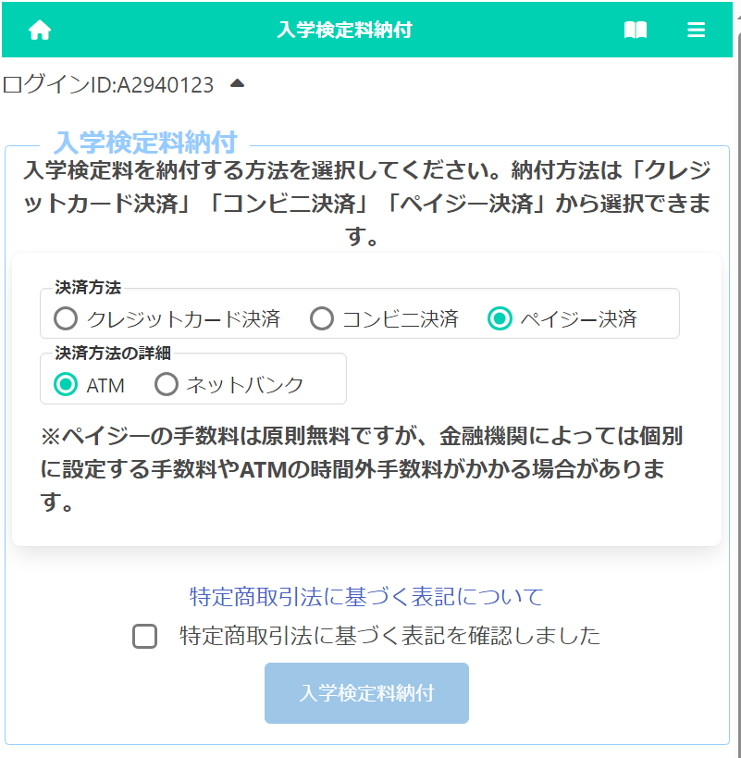
「特定商取引法に基づく表記について」をクリックし内容を確認したうえで、「□特定商取引法に基づく表記を確認しました」にチェックを入れて、入学検定料納付を押します。
※左記は入学検定料納付の画面を示していますが、入学料納付の画面もほぼ同じです。
「ペイジー決済」を選択し、決済方法の詳細で「ＡＴＭ」を選択します。
※ペイジーの手数料は原則無料ですが、金融機関によっては個別に設定する手数料やATMの時間外手数料がかかる場合があります。

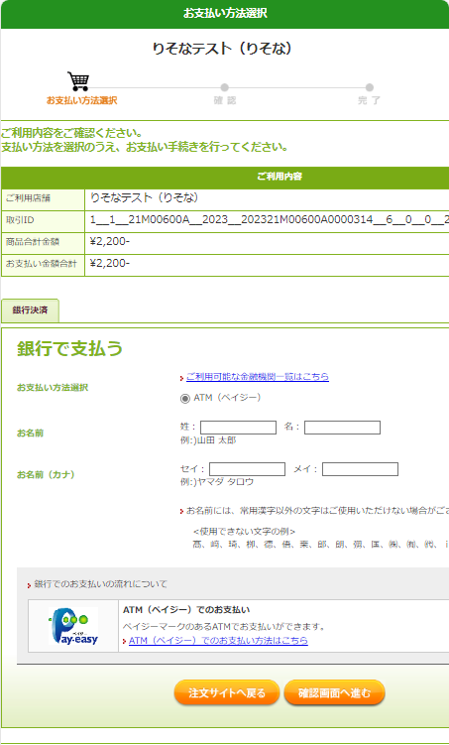
ＡＴＭで支払うために必要な各項目を入力します。
[お名前]
志願者の名前を入力します。
※ 支払いを行う保護者等の名前を入力しないようご注意ください。
[お名前（カナ）]
志願者の名前を全角カタカナで入力します。

すべての項目に入力後、確認画面へ進むボタンを押します。

※「注文サイトへ戻る」ボタンを押すと、支払いを行わず、オンライン出願システムの画面に戻ります。

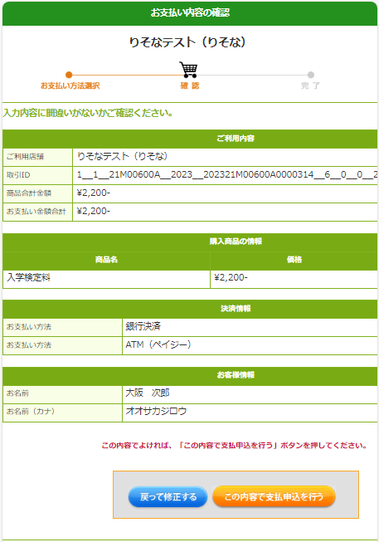
入力内容の確認画面が表示されますので、内容を確認後、この内容で支払申込を行うボタンを押します。
入力内容に誤りがある場合は、戻って修正するボタンを押します。

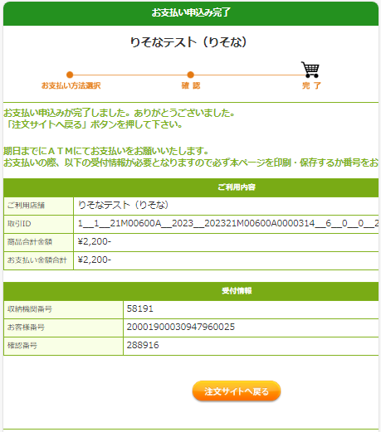
処理が完了すると「受付情報」が表示されますので「収納期間番号」「お客様番号」「確認番号」をメモして注文サイトへ戻るボタンを押します。

入学検定料納付結果画面が表示されます。

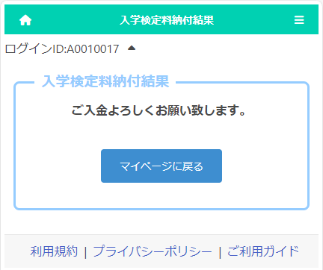
【重要！】
この時点では入金処理はまだ完了していません。
銀行ＡＴＭにおいて、「収納期間番号」「お客様番号」「確認番号」を使用して支払い処理を行ってください。
納付後、入金情報がシステムに反映されるまでに時間がかかることがあります。入学検定料の納付は、必ず出願締切日時の２時間前までに済ませてください。

＜「ペイジー決済」（ネットバンク）選択時＞
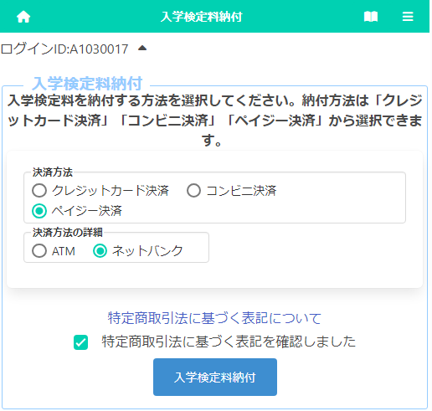
※左記は入学検定料納付の画面を示していますが、入学料納付もほぼ同じ画面です。
「ペイジー決済」を選択し、決済方法の詳細で「ネットバンク」を選択します。
「特定商取引法に基づく表記について」をクリックし内容を確認したうえで、「□特定商取引法に基づく表記を確認しました」にチェックを入れて、入学検定料納付を押します。

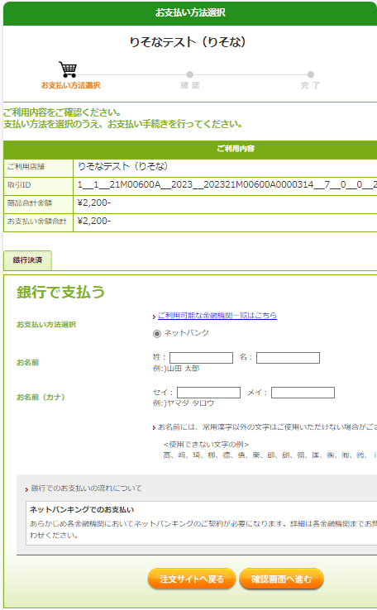
ネットバンクで支払うために必要な各項目を入力します。
[お名前]
志願者の名前を入力します。
※ 支払いを行う保護者等の名前を入力しないようご注意ください。
[お名前（カナ）]
志願者の名前を全角カタカナで入力します。

すべての項目に入力後、確認画面へ進むボタンを押します。

※「注文サイトへ戻る」を押すと、支払いを行わず、オンライン出願システムの画面に戻ります。

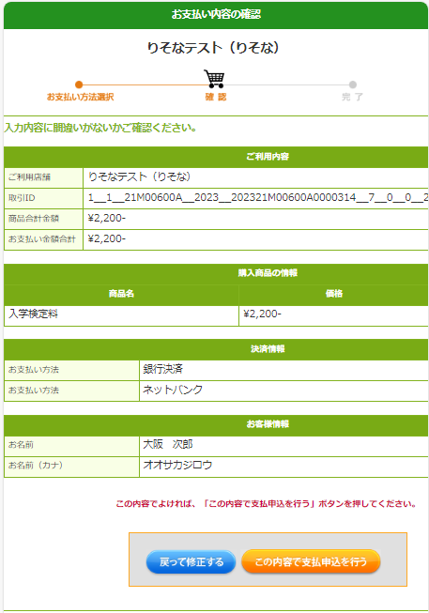
入力内容の確認画面が表示されますので内容を確認後、この内容で支払申込を行うボタンを押します。
入力内容に誤りがある場合は、戻って修正するボタンを押します。

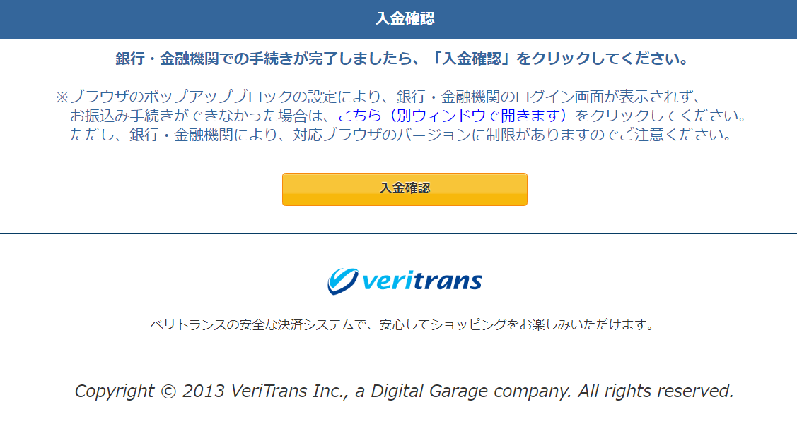
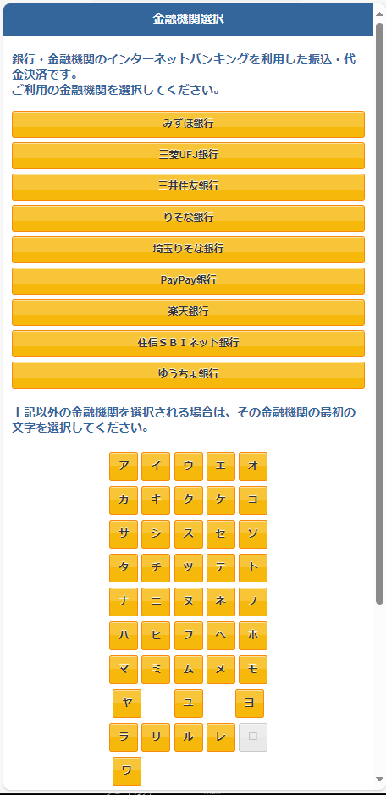
支払いを行う金融機関の選択画面が表示されます。金融機関名を選択すると各金融機関の支払いサイトが表示されますので、画面の指示に従い処理を行います。

受験票のダウンロード

STEP１
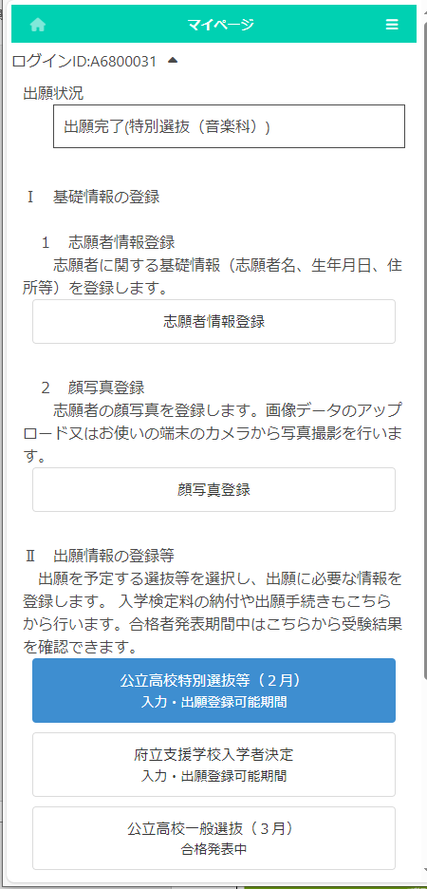
マイページ画面で「Ⅱ 出願情報の登録等」の中の出願中の選抜のボタンを押します。（左図では公立高校特別選抜等（２月））

STEP２
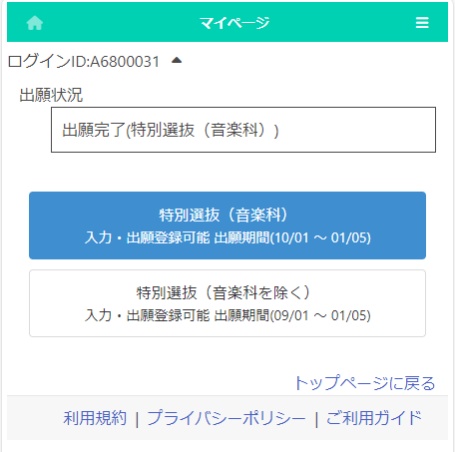
選択した選抜の対象課程、学科等が表示されますので出力を行うものを選択します。（左図では特別選抜（音楽科））

STEP３
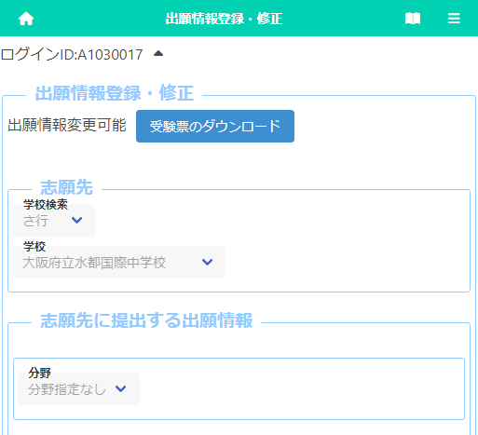
出願情登録画面が表示されますので受験票のダウンロードボタンを押します。（このボタンは志願先学校で受験番号が附番されると押せる状態となります。）

ダウンロードボタンを押すと受験票がＰＤＦ形式で出力されます。
受験時には印刷した受験票が必要です。プリンタ-印刷、コンビニ印刷のいずれかの方法で印刷したものを必ずお持ちください。（用紙サイズはＡ4です。）

※ 志願者の名前に環境依存文字を用いた場合、受験票に空白で表示されます。その場合、受験票を印刷した後に手書きで名前を記入し、検査当日に持参してください。

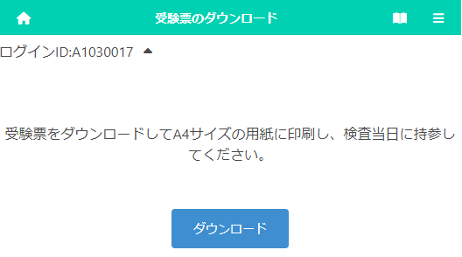

受験票のダウンロード及び印刷の方法について

受験票は、検査当日までにダウンロードして保存し、A4サイズの用紙に白黒またはカラーで印刷してください。検査当日は印刷した受験票を必ず持参してください。
ダウンロードと印刷の方法は次のとおりです。自宅にプリンターが無い場合、手順2の保存まで進めた後、【プリンターを所有していない場合】に進み、コンビニのマルチコピー機を使って印刷してください。マルチコピー機での印刷は有料です。

【コンピュータの場合】
- 「受験票のダウンロード」ボタンを押すと、ブラウザ（Microsoft Edge、Google Chrome、Safariなど）の新規タブに受験票（PDFファイル）が表示されます。
- PDFファイルを保存する際は、
Windowsの場合は、キーボードの Ctrl ＋ s 、
macOSの場合は、キーボードの ⌘ ＋ s を同時に押し、保存先を選択します。
- コンピュータに接続しているプリンターから印刷する際は、
Windowsの場合は、キーボードの Ctrl ＋ p 、
macOSの場合は、キーボードの ⌘ ＋ p を同時に押します。
その後、プリンターを選択して白黒またはカラーで印刷します。用紙サイズはA4を選択し、拡大・縮小をせずに印刷してください。
※プリンターの操作方法については、マニュアルまたはメーカーのウェブサイトを参照してください。

【スマートフォンの場合】（機種等により操作画面は異なります）
Android:
- 「受験票のダウンロード」ボタンを押すと、
ブラウザ（Google Chromeなど）の新規タブに
受験票（PDFファイル）が表示されます。
画面１
画面３
- 右上の ⁝ を選択し［画面１］、
「ダウンロード」を選択します［画面２］。
- Wi-Fi対応プリンター
（Androidで印刷可能なもの）から
印刷する場合、右上の ⁝ を選択し［画面１］、
「印刷」を選択します［画面２］。
プリンターを選択し、
色は、白黒またはカラーを選択し、
用紙サイズはA4を選択し、
「印刷」を選択してください［画面３］。
※拡大・縮小をせずに印刷してください。
画面２
※プリンターの操作方法については、マニュアルまたはメーカーのウェブサイトを参照してください。

iPhone:
画面３
画面１
画面２
- 「受験票のダウンロード」ボタンを押すと、
ブラウザ（Safariなど）の新規タブに
受験票（PDFファイル）が表示されます。
- 画面下の共有ボタン を選択し［画面１］、
「”ファイル”に保存」を選択し［画面２］、
「保存」を選択してください［画面３］。
- Wi-Fi対応プリンター
（iPhoneで印刷可能なもの）から
印刷する場合、
画面下の共有ボタン を選択し［画面１］、
「プリント」を選択します［画面２］。
- プリンターを選択し、
用紙サイズはA4を選択し、
「プリント」を選択してください［画面４］。
※拡大・縮小をせずに印刷してください。
画面４
※プリンターの操作方法については、
マニュアルまたはメーカーのウェブサイトを
参照してください。

【プリンターを所有していない場合】
- セブンイレブン、ファミリーマート等コンビニのマルチコピー機を使って印刷してください。マルチコピー機での印刷は有料です。
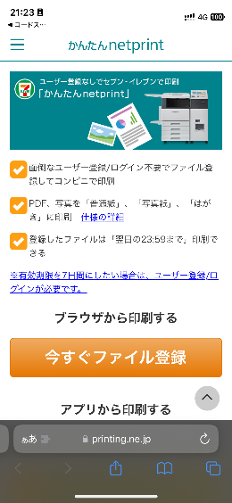
※コンピュータに受験票を保存した場合、USBメモリ等を使ってPDFファイルを持ち込んで印刷する方法もありますが、ここではiPhoneを用いて、インターネットにデータをアップロードして印刷する方法を示します。

［セブンイレブンの場合］
画面１
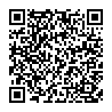
- 「かんたんnetprint」のWebページ
(https://www.printing.ne.jp/support/lite/index.html)
にアクセスします。
「今すぐファイル登録」を選択します［画面１］。
- ネットプリントの同意確認を行ったあと、
「ファイルを選択」を選択し、
受験票のPDFファイルをアップロードします［画面２］。
※PDFファイルのアップロード方法については、
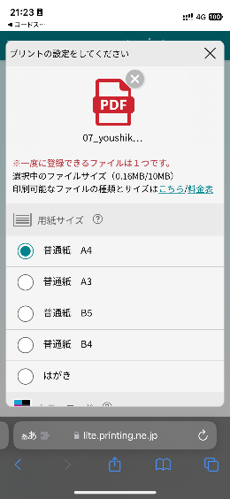
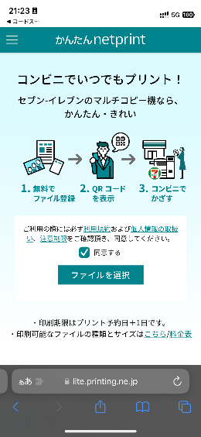
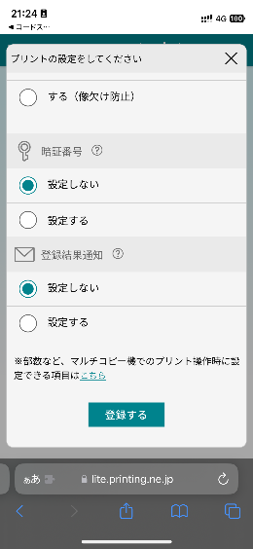
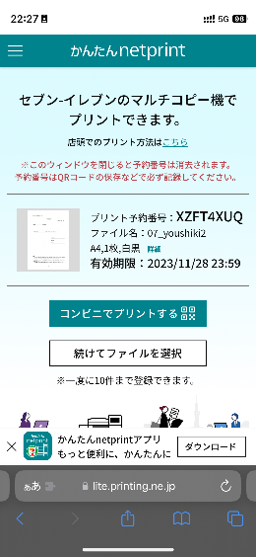
「ファイルの添付方法」をご覧ください。
画面２
画面５
- 用紙サイズはA4、
カラーモードはカラーまたは白黒、
ちょっと小さめは「しない」を選択して、
「登録する」を選択します［画面３，４］。
画面３
※暗証番号の設定は任意ですが、
個人情報保護のため、設定することを
お勧めします。
- 登録が完了すると、プリント予約番号が
表示されますので、メモしておきます［画面５］。
※スマートフォンの場合、予約番号の
代わりにQRコードも利用できます。
- セブンイレブンのマルチコピー機で、
「プリント」ボタンを押し、プリントの
種類として「ネットプリント」を選択します。
画面４
- 画面上の案内に従って、手順5でメモした
プリント予約番号を入力します。暗証番号を
設定した場合、暗証番号を入力し料金を
支払い、「プリントスタート」を押して印刷します。

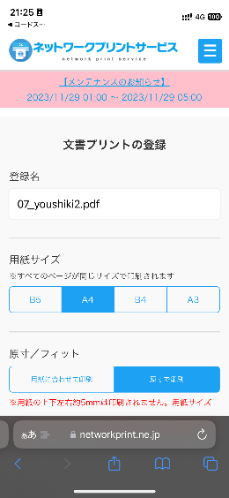
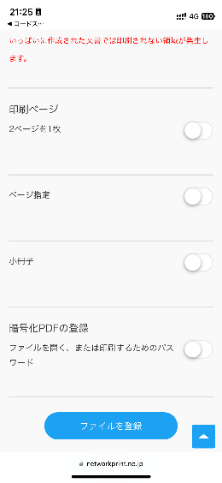
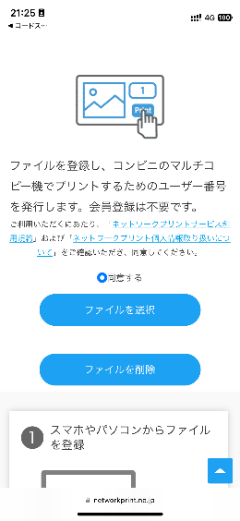
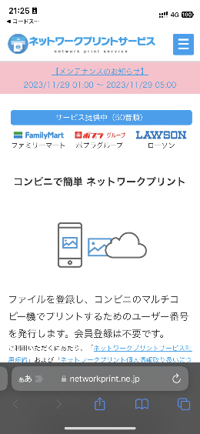
［ファミリーマートの場合］
画面４
画面２
- 「ネットワークプリントサービス」のWebページ
(https://networkprint.ne.jp/Lite/)
にアクセスします。ネットワークプリントの
画面１
同意確認を行ったあと、「ファイルを選択」を
選択し、受験票のPDFファイルを
アップロードします［画面１，２］。
※PDFファイルのアップロード方法については、
「ファイルの添付方法」をご覧ください。
- 用紙サイズはA4、原寸/フィットは
「原寸で印刷」を選択して、
「ファイルを登録」を選択します［画面３，４］。
※暗証番号の設定は任意ですが、
個人情報保護のため、設定することを
お勧めします。
画面３
- 登録が完了すると、ユーザー番号が
表示されますので、メモしておきます［画面５］。
- ファミリーマートのマルチコピー機で、
「プリントサービス」ボタンを押し、
プリントの種類として「ネットワークプリント」を
選択します。
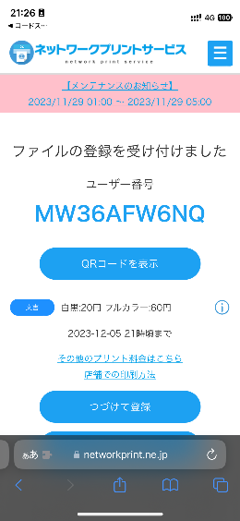
- 画面上の案内に従って料金を支払い、
手順5でメモしたユーザー番号を入力します。
暗証番号を設定した場合、暗証番号を
画面５
入力し、料金を支払い、「プリントスタート」を
押して印刷します。

合格者発表（府立中学校選抜）

STEP１
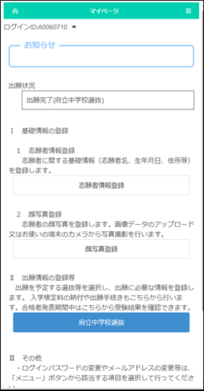
マイページ画面で「Ⅱ 出願情報の登録等」から出願した選抜名を選択します。
（左図では府立中学校選抜ボタン。）

STEP２
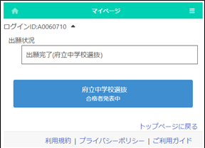
出願した選抜のうち「合格者発表中」の表示がある選抜名を選択します。

STEP３
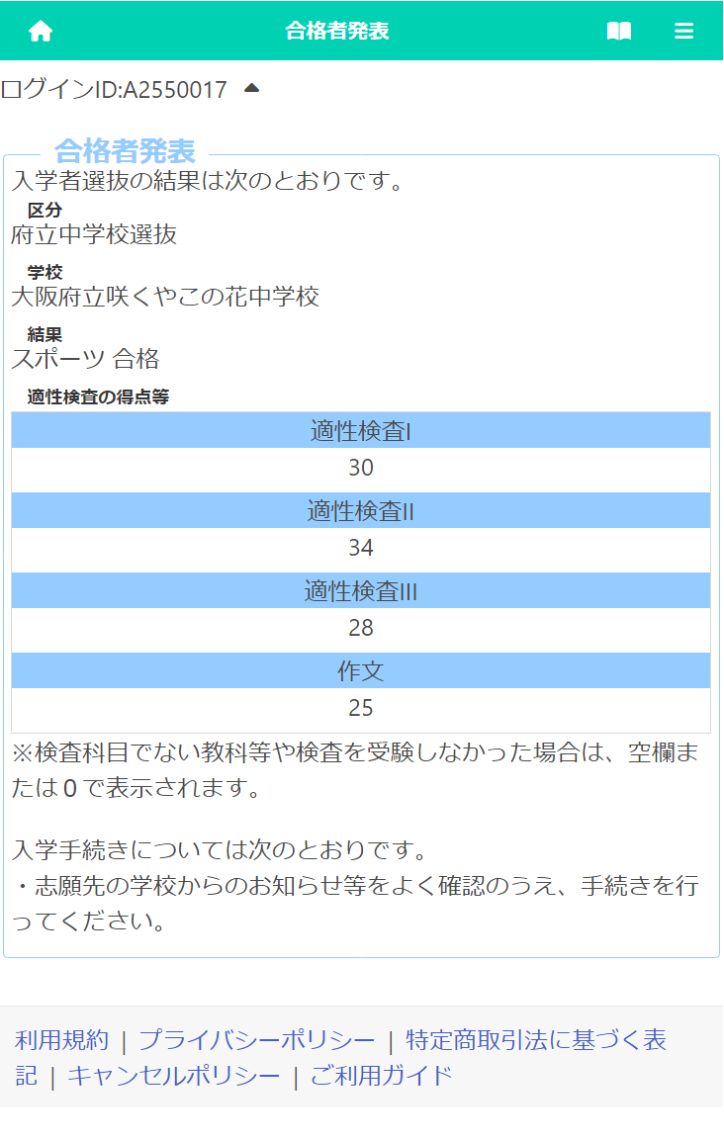
入学者選抜の結果が表示されます。
[区分][学校]には、受験した選抜名と学校名が表示されます。
[結果]には、合否結果等が表示されます。

「適性検査等の得点」には、各検査等の得点が表示されます。

合格者発表（公立高等学校選抜）

STEP１
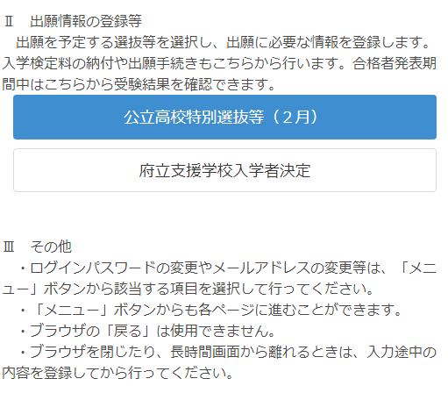
マイページ画面で「Ⅱ 出願情報の登録等」から出願した選抜名を選択します。
（左図では公立高校一般選抜（2月）ボタン。）

STEP２
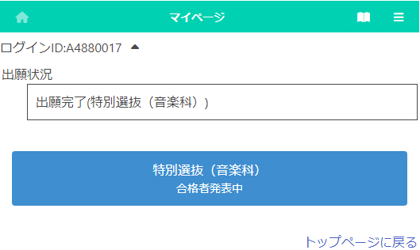
出願した選抜のうち「合格者発表中」の表示がある選抜名を選択します。

STEP３
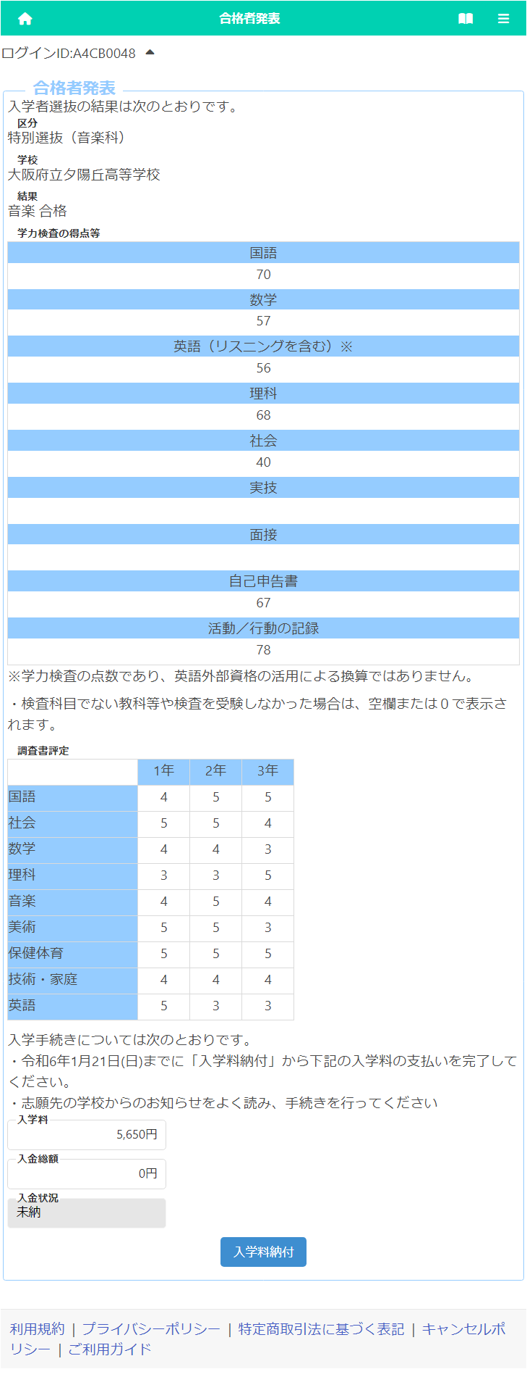
「合格者発表」タイトルの下に選抜の合否についての各情報が出力されます。
[選抜] [学校] 受験した選抜名、学校名が出力されます。
[結果] 受験の合否及び合格した学科、分野が出力されます。

「学力検査の得点等」「適性検査等の得点」「検査の得点」には各検査の採点結果が出力されます。
「調査書評定」には志願元学校から提出された調査書情報が出力されます。
- 今年度の入学者選抜では表示されません。

「応募資格審査承認書」（志願者情報画面で応募資格審査「あり」を選択した場合のみ使用可能）「入学志願特別事情承認書」では該当する場合、承認書を ボタンより添付します。
※ ファイル添付についてはこちらをご参照ください

「障がいに係る配慮承認書」「日本語指導に係る配慮承認書」では該当する場合、承認番号を入力し承認書を
ボタンより添付します。
※ ファイル添付についてはこちらをご参照ください

STEP4
合格の場合には画面下部に「入学料納付の期限」「入学料」等の表示がされている場合、
入学料納付ボタンを押して記載された期日までに支払いを完了してください。

合格者発表（府立支援学校入学者決定）

STEP１
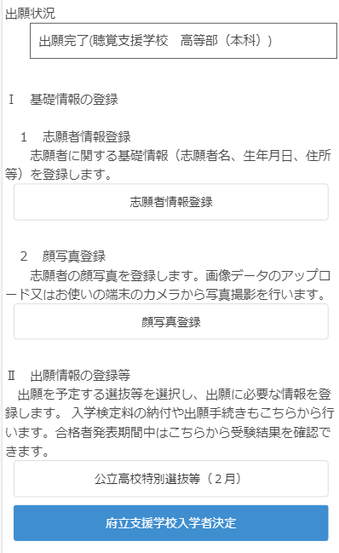
マイページ画面で「Ⅱ 出願情報の登録等」から出願した入学者決定を選択します。
（左図では府立支援学校入学者決定ボタン。）

STEP２
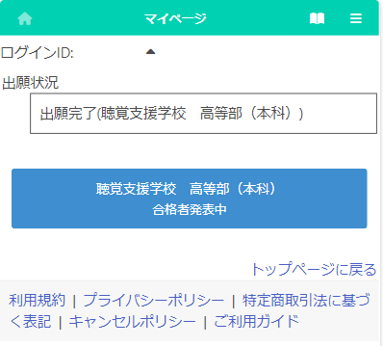
出願した入学者決定のうち「合格者発表中」の表示がある選抜名を選択します。

STEP３
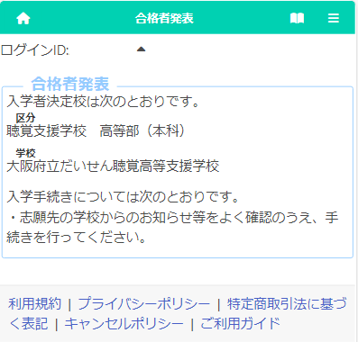
入学者決定の結果が表示されます。
[区分][学校]には、出願した入学者決定と学校名が表示されます。

ファイルの添付方法について

【コンピュータ、タブレットの場合】
- をクリックし、ファイルが保存されているフォルダを選択します。
- 添付したいファイルをクリックします。
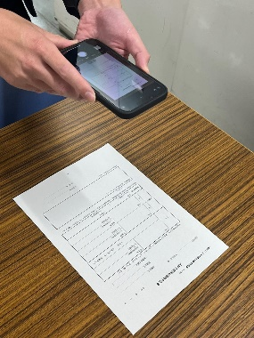
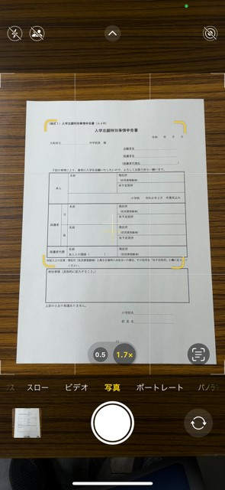
【スマートフォンの場合】（機種等により操作画面は異なります）

※書類を撮影する際の注意事項
◎書類を上から全体がはっきり写るように撮影してください。
○光で反射して見えないことや、影で見えないこと
のないようにしてください。
○手ブレ等により、書類の文字がぼやけないように
注意してください。
○できるだけまっすぐ写るように撮影してください。

Android：
＜カメラで撮影した写真を添付する場合＞
画面２
画面１
画面１
画面２
- を選択し、「ファイル」を選択します［画面１］。
- 「画像」もしくは「フォト」を選択し、
カメラアプリを用いて撮影した写真を選択します。［画面２］。
＜本体に保存されているファイルを添付する場合＞
- を選択し、「ファイル」を選択します［画面１］。
- 最近追加されたファイルが
保存されている場所を選択します［画面２］。
- 添付したいファイルを選択します［画面２］。

iPhone:
＜カメラで撮影した写真を添付する場合＞
- を選択し、「写真ライブラリ」を選択します［画面１］。
- カメラアプリを用いて撮影した写真を選択します。
＜本体に保存されているファイルを添付する場合＞
- を選択し、「ファイルを選択」を選択します［画面１］。
- 「ブラウズ」画面でファイルが
保存されている場所を選択します［画面２］。
- 添付したいファイルを選択します［画面２］。

ファイルの添付後はファイルの確認ボタンで添付したファイル
の内容を確認、ファイルの削除ボタンで添付したファイルの削除を
行うことができます。

